Resultados test de rendimiento

# Prueba 1:

Objetivos:

* Tiempo de respuesta máximo de las peticiones 5 segundos.
* Tiempo de respuesta medio de las peticiones 1 segundo.
* Éxito del 95% de las peticiones realizadas.

El límite se ha alcanzado con 16000 usuarios durante 100 segundos. Por encima de este número, fallan más del 5% de las peticiones. El estado del sistema durante la ejecución ha sido el siguiente:

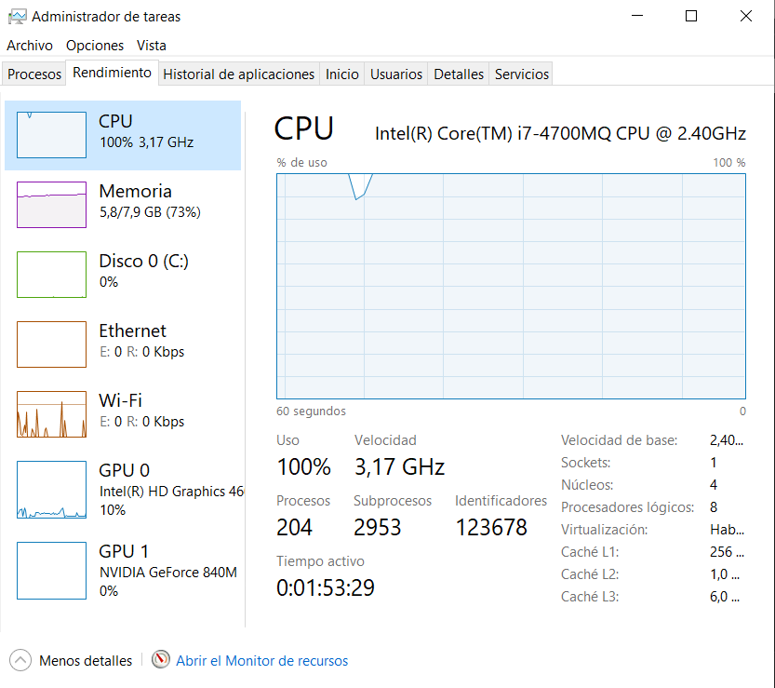

El nivel óptimo se ha alcanzado con 9000 usuarios durante 100 segundos. En este punto, ninguna petición ha fallado y se han cumplido los demás requisitos impuestos: tiempo máximo de respuesta menor de 5 segundos, y tiempo medio de respuestas menor de 1 segundo. El estado del sistema ha sido el siguiente:

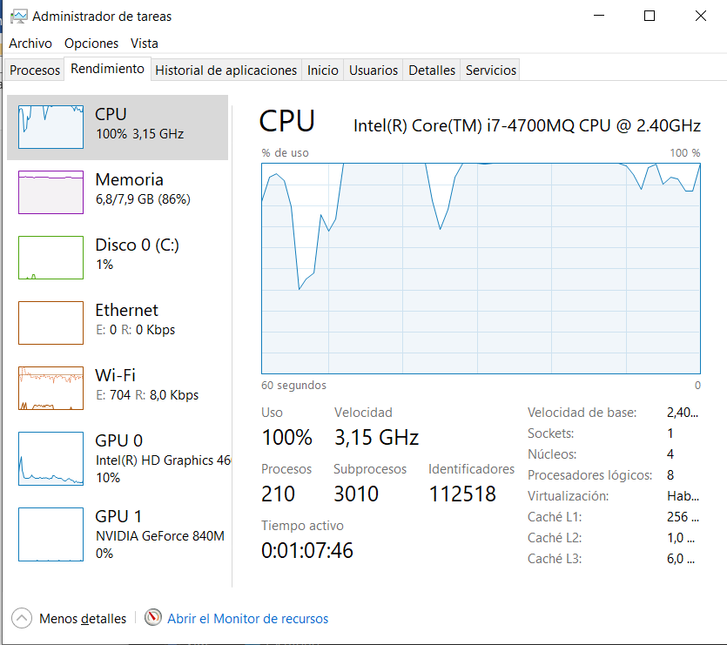

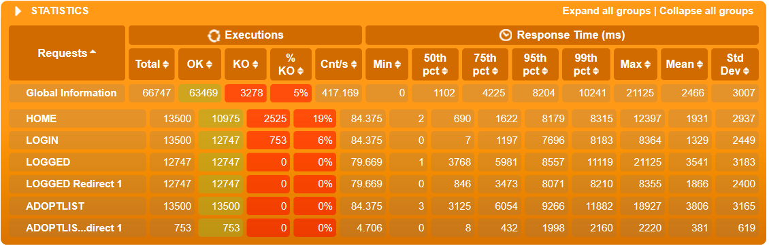

El cuello de botella se encuentra en la petición Home, ya que es donde más usuarios acceden a la vez y por lo tanto donde se encuentra mayor número de KOs. La siguiente petición sería la del Login.

# Prueba 2:

Objetivos:

* Tiempo de respuesta máximo de las peticiones 5 segundos.
* Tiempo de respuesta medio de las peticiones 1 segundo.
* Éxito del 95% de las peticiones realizadas.

El límite se ha alcanzado con 12000 usuarios durante 100 segundos. Por encima de este número, fallan más del 5% de las peticiones. Además, con este número, como se verá en la captura, se incumple también uno de los requisitos, que es que ha habido alguna llamada cuya respuesta ha necesitado más de 5 segundos. El estado del sistema durante la ejecución ha sido el siguiente:

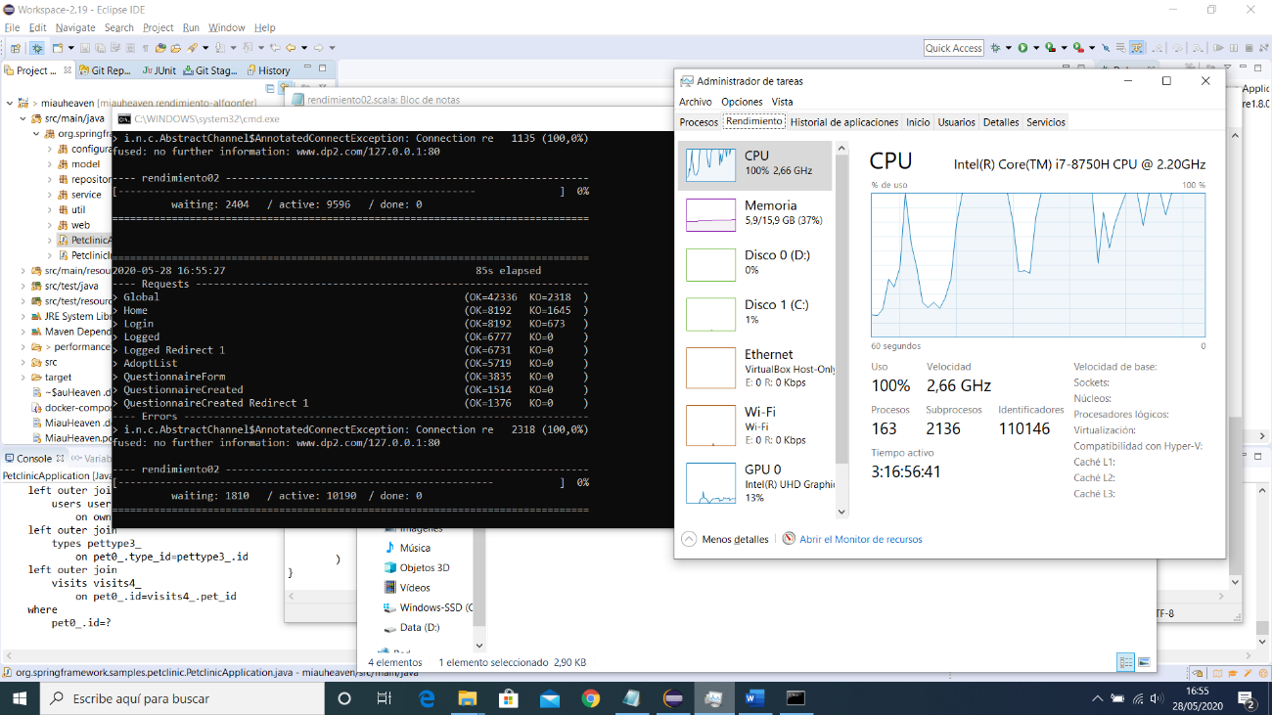

Los resultados obtenidos son los siguientes:

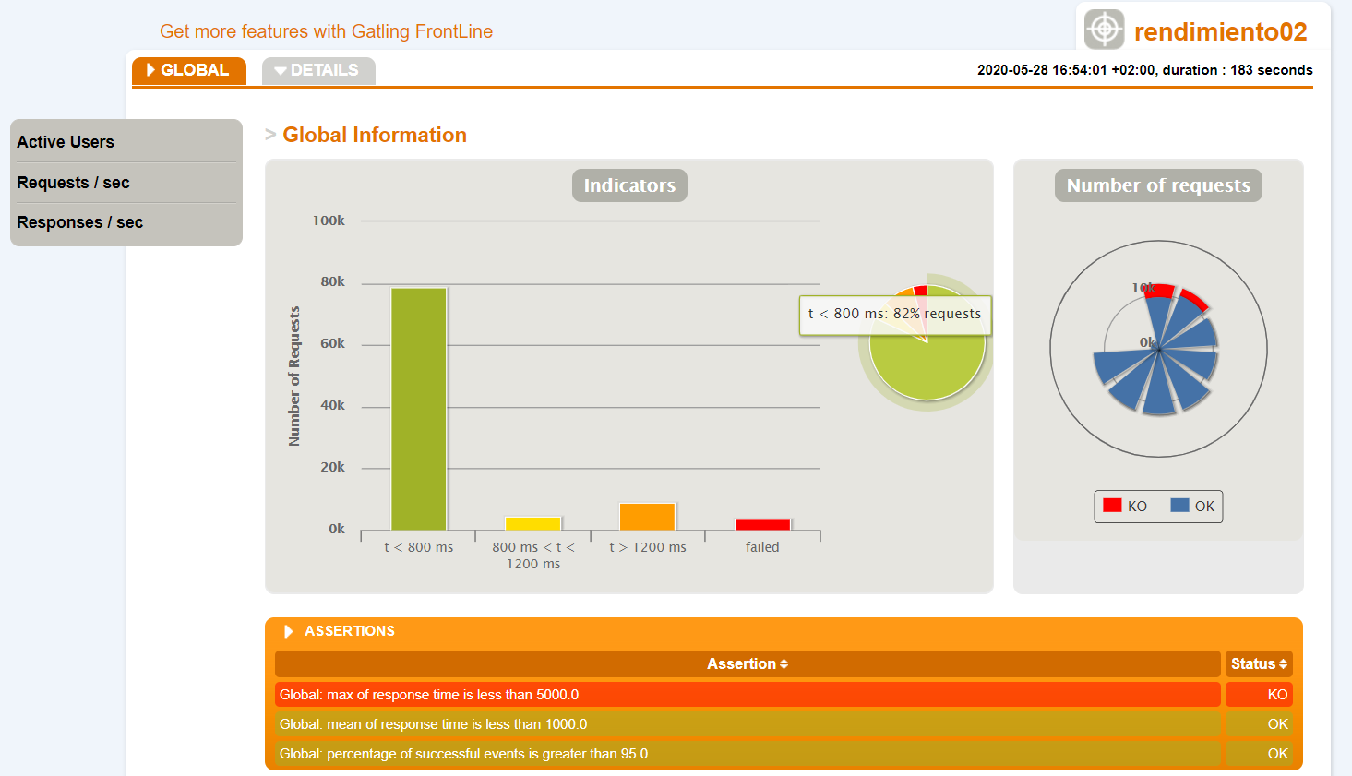

Donde se puede apreciar que, con estos datos, fallan un 4% de las peticiones, y, además, se incumple una de las condiciones impuestas.

El nivel óptimo se ha alcanzado con 9500 usuarios durante 100 segundos. En este punto, ninguna petición ha fallado y se han cumplido los demás requisitos impuestos: tiempo máximo de respuesta menor de 5 segundos, y tiempo medio de respuestas menor de 1 segundo. El estado del sistema ha sido el siguiente: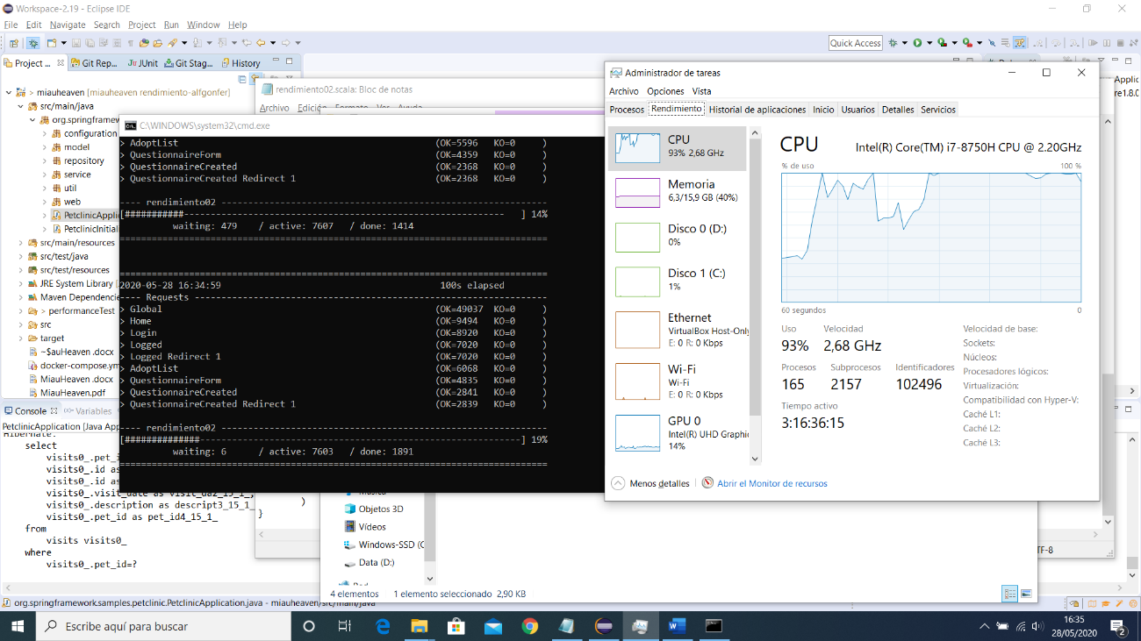

Y los resultados obtenidos:

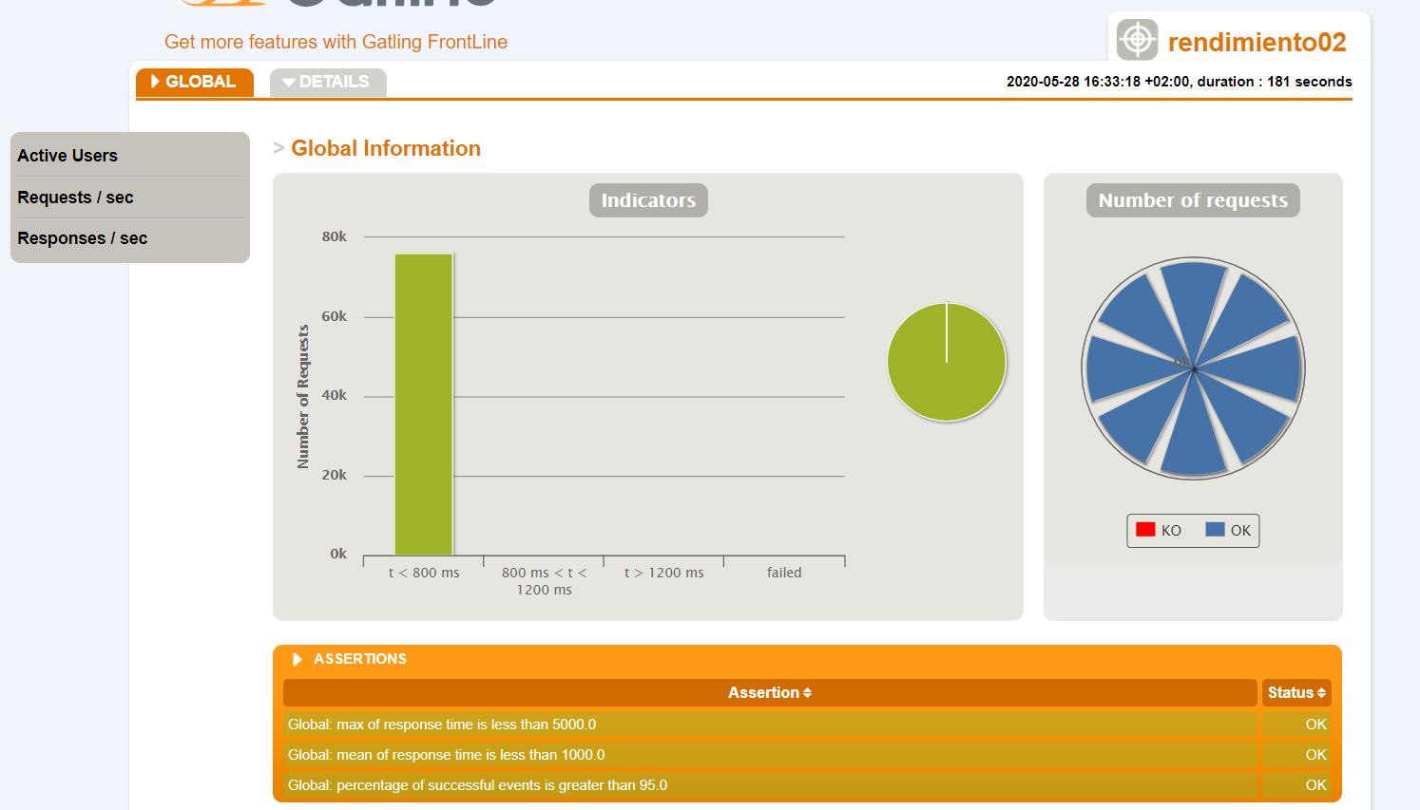

Se ve como se cumplen los requisitos impuestos y ninguna petición ha fallado.

# Prueba 4

Objetivos:

* Tiempo de respuesta máximo de las peticiones 5 segundos.
* Tiempo de respuesta medio de las peticiones 1 segundo.
* Éxito del 95% de las peticiones realizadas.

El límite se ha alcanzado con 11500 usuarios durante 100 segundos. Por encima de este número, fallan más del 5% de las peticiones. Como podemos observar en la siguiente imagen, se incumple también uno de los requisitos:

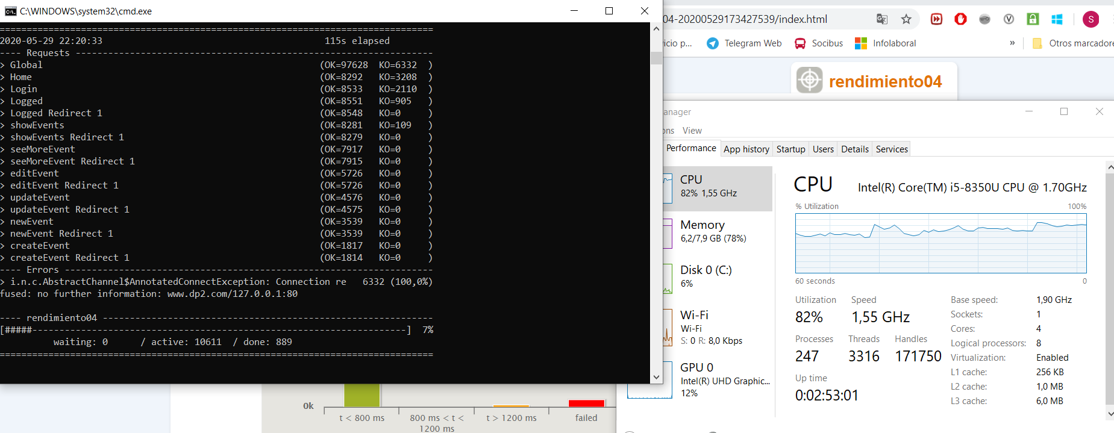

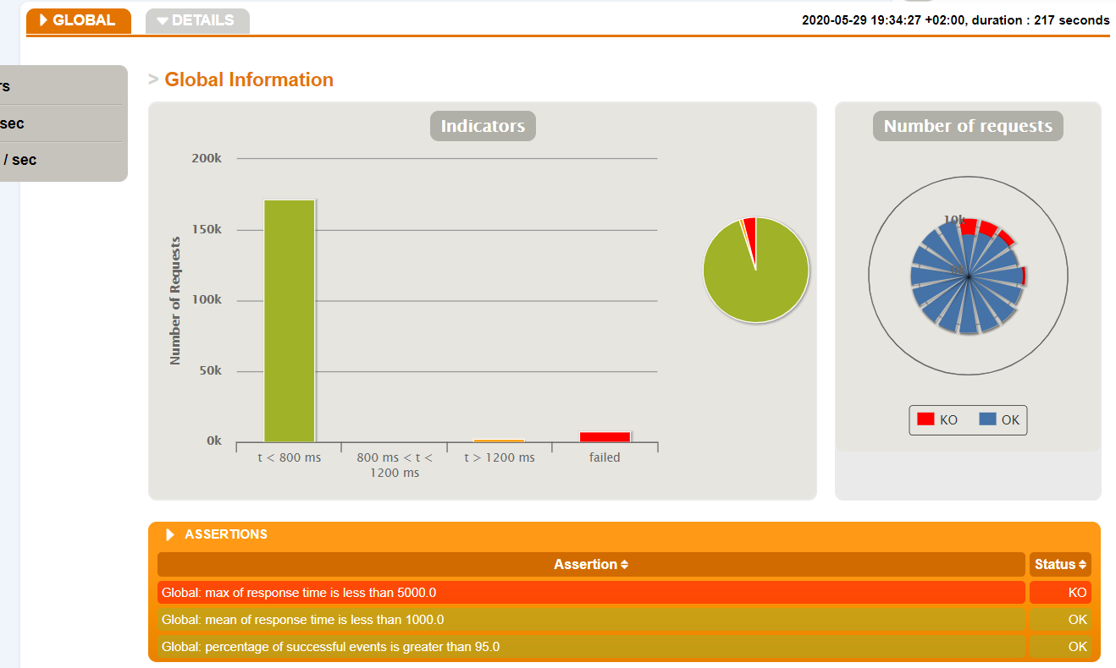

El cuello de botella podemos observarlo que se encuentra en la petición Home, ya que es donde más usuarios acceden a la vez y por lo tanto donde se encuentra mayor número de KOs. La siguiente petición sería la del Login.

El nivel óptimo se ha alcanzado con 7500 usuarios durante 100 segundos. En este punto, ninguna petición ha fallado y se han cumplido los demás requisitos impuestos: tiempo máximo de respuesta menor de 5 segundos, y tiempo medio de respuestas menor de 1 segundo. Los resultados son los siguientes:

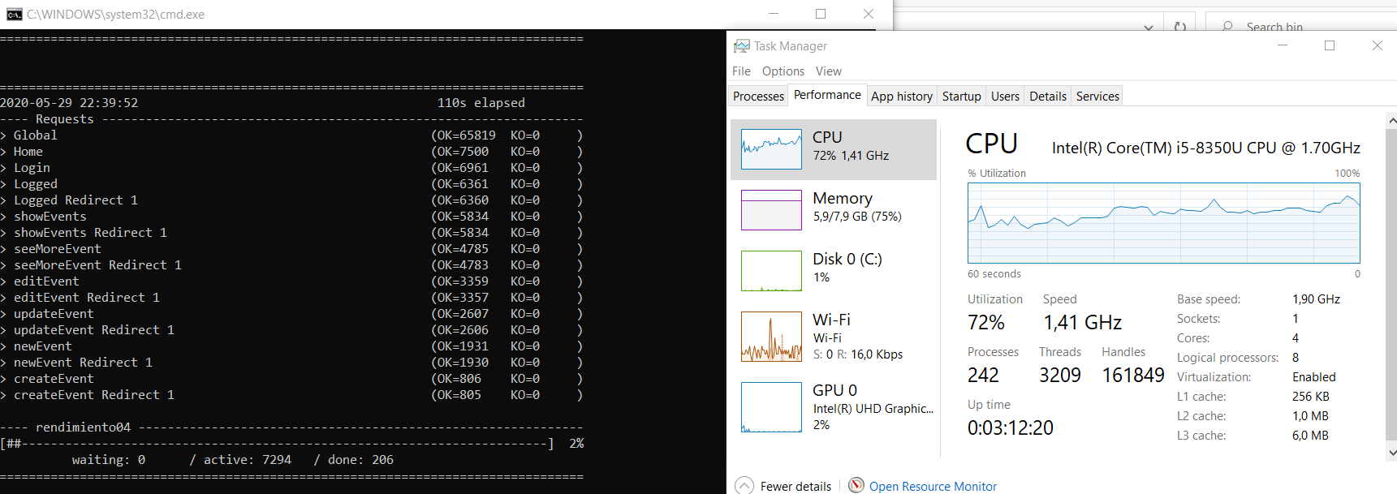

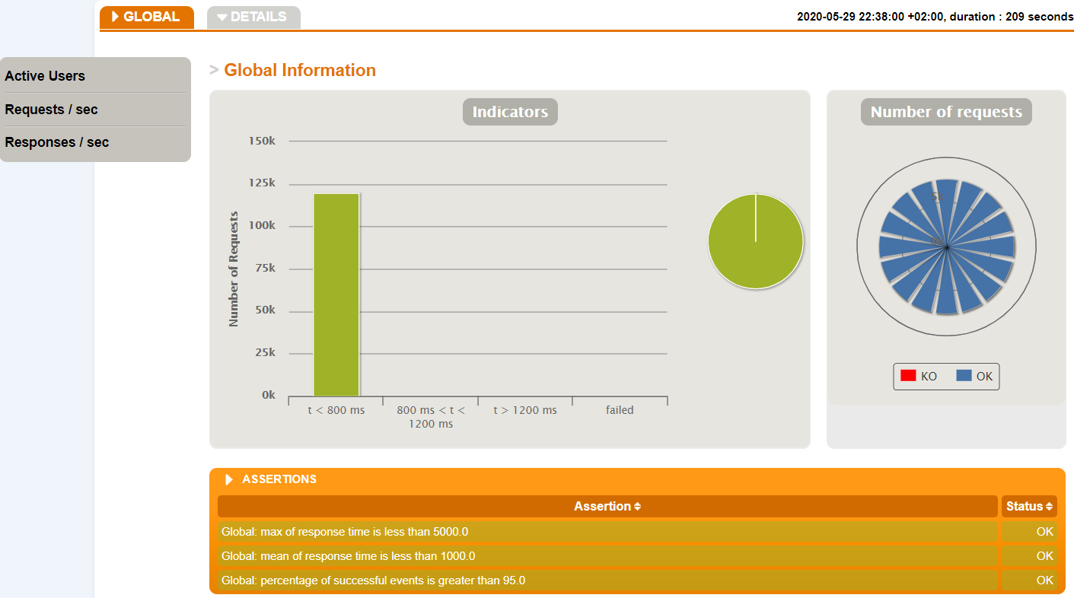

# Prueba 5

Objetivos:

* Tiempo de respuesta máximo de las peticiones 5 segundos.
* Tiempo de respuesta medio de las peticiones 1 segundo.
* Éxito del 95% de las peticiones realizadas.

El límite se ha alcanzado con 10000 usuarios durante 100 segundos. Por encima de este número, fallan más del 5% de las peticiones. Como podemos observar en la siguiente imagen, se incumple también uno de los requisitos, lo que significa que ha habido alguna llamada cuya respuesta ha necesitado más de 5 segundos. Los resultados han sido los siguientes:

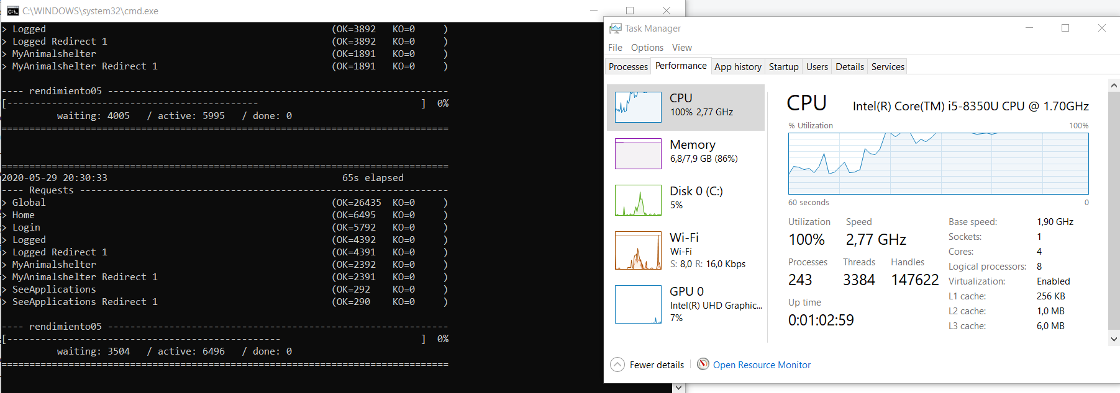

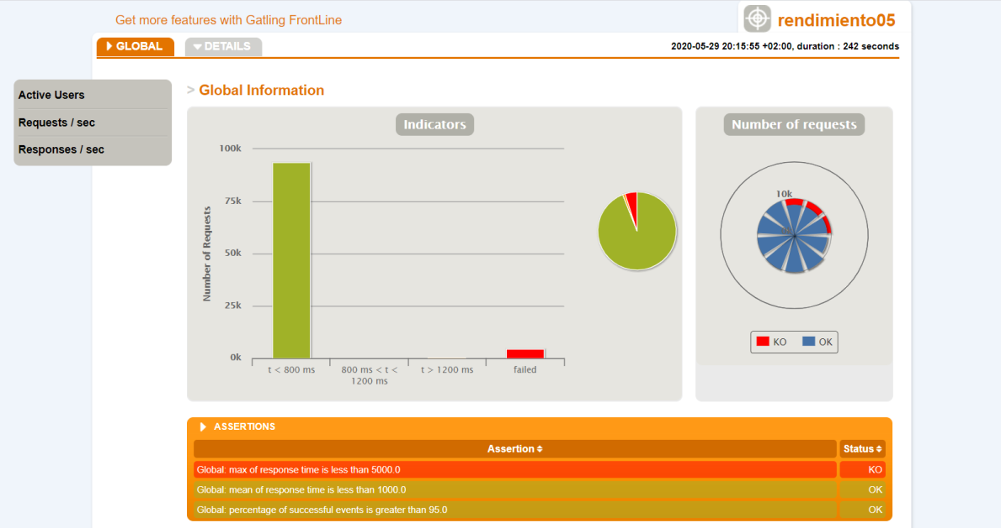

Podemos observar que con los datos expuestos anteriormente fallan un 5% de las peticiones, además de incumplirse una de las condiciones impuestas.

El cuello de botella podemos observarlo que se encuentra en la petición Home, ya que es donde más usuarios acceden a la vez y por lo tanto donde se encuentra mayor número de KOs. La siguiente petición sería la del Login.

Hemos averiguado que el nivel óptimo se ha alcanzado con 7500 usuarios durante 100 segundos. Además, ninguna petición ha fallado y se han cumplido los requisitos impuestos al comienzo. Los resultados han sido los siguientes:

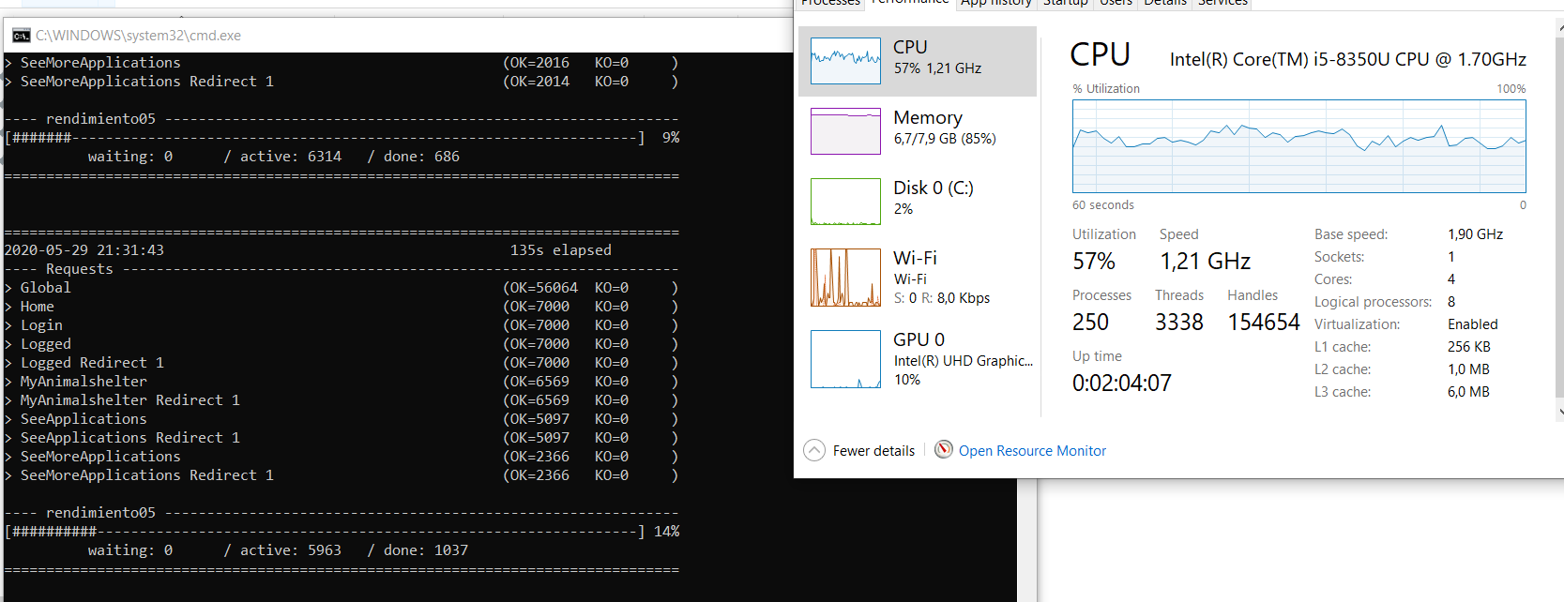

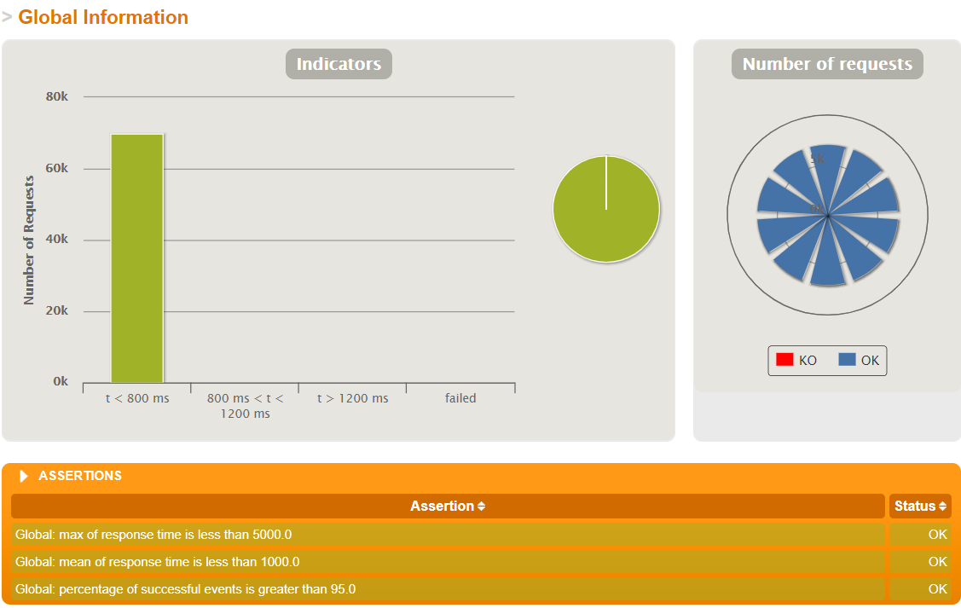

# Prueba 6:

Objetivos:

* Tiempo de respuesta máximo de las peticiones 5 segundos.
* Tiempo de respuesta medio de las peticiones 1 segundo.
* Éxito del 95% de las peticiones realizadas.

El límite obtenido en esta prueba es de 11000 usuarios durante 100 segundos, el cuello de botella se encuentra en la petición “MyAnimalShelter” la cual alcanza el máximo de tiempo, además de tener el mayor tiempo de media, y este es el rendimiento del PC para ejecutarlo:



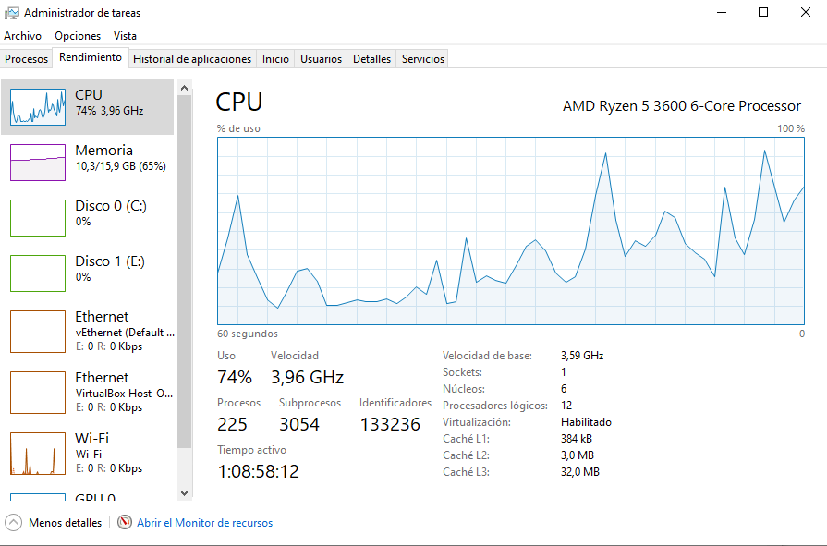

Más allá de este número, fallan más del 5% de peticiones del sistema, por lo que no pasa la prueba.

El rendimiento adecuado sería valores iguales o menores de los 10000 durante 100 segundos y estos sería el rendimiento del PC obtenido:

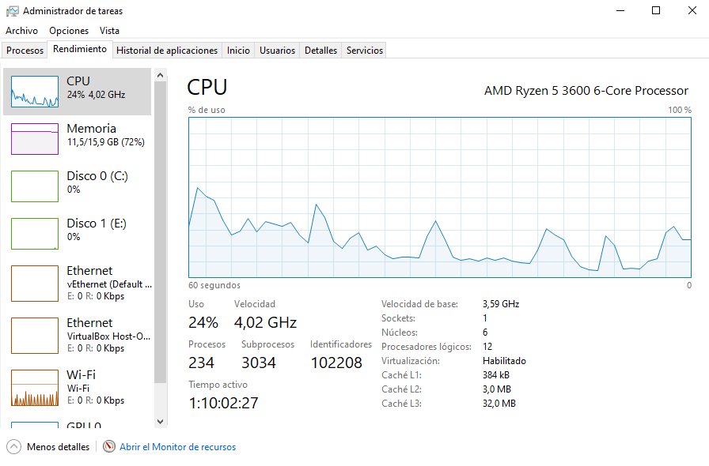

# Prueba 7:

Objetivos:

* Tiempo de respuesta máximo de las peticiones 5 segundos.
* Tiempo de respuesta medio de las peticiones 1 segundo.
* Éxito del 95% de las peticiones realizadas.

El límite obtenido en esta prueba es de 6000 usuarios durante 100 segundos, el cuello de botella se encuentra en la petición “Home” la cual alcanza el máximo de tiempo, aunque la petición “New Shelter Redirect” posee un tiempo máximo menor, la media es ligeramente superior, y este es el rendimiento del PC para ejecutarlo:





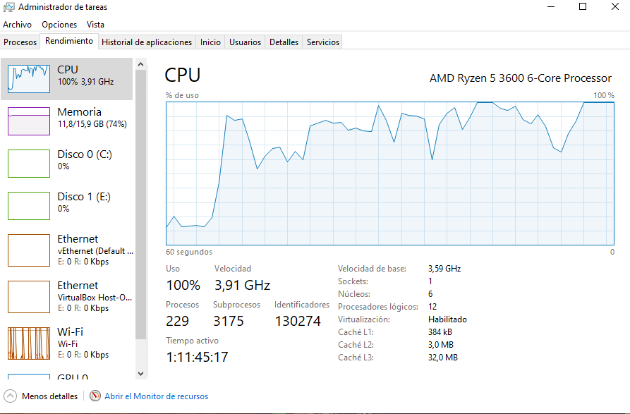

Más allá de este número, fallan más del 5% de peticiones del sistema, por lo que no pasa la prueba.

El rendimiento adecuado sería valores iguales o menores de los 5000 durante 100 segundos y estos sería el rendimiento del PC obtenido:

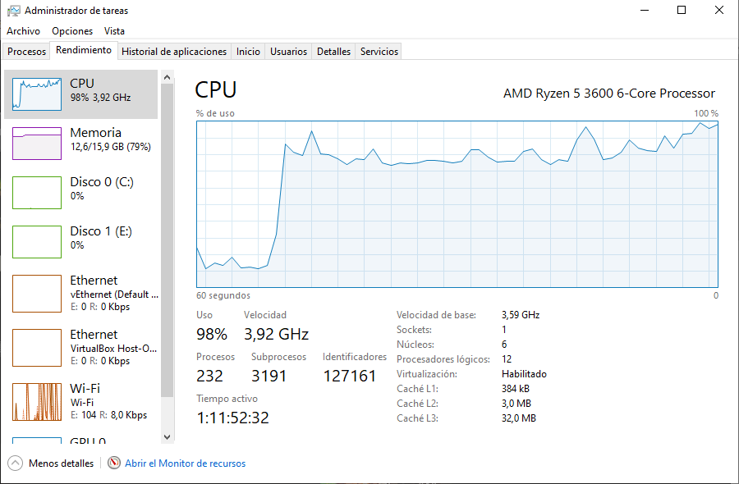

# Prueba 8:

Objetivos:

* Tiempo de respuesta máximo de las peticiones 5 segundos.
* Tiempo de respuesta medio de las peticiones 1 segundo.
* Éxito del 95% de las peticiones realizadas.

El límite obtenido en esta prueba es de 17000 usuarios durante 100 segundos, y este es el rendimiento del PC para ejecutarlo:

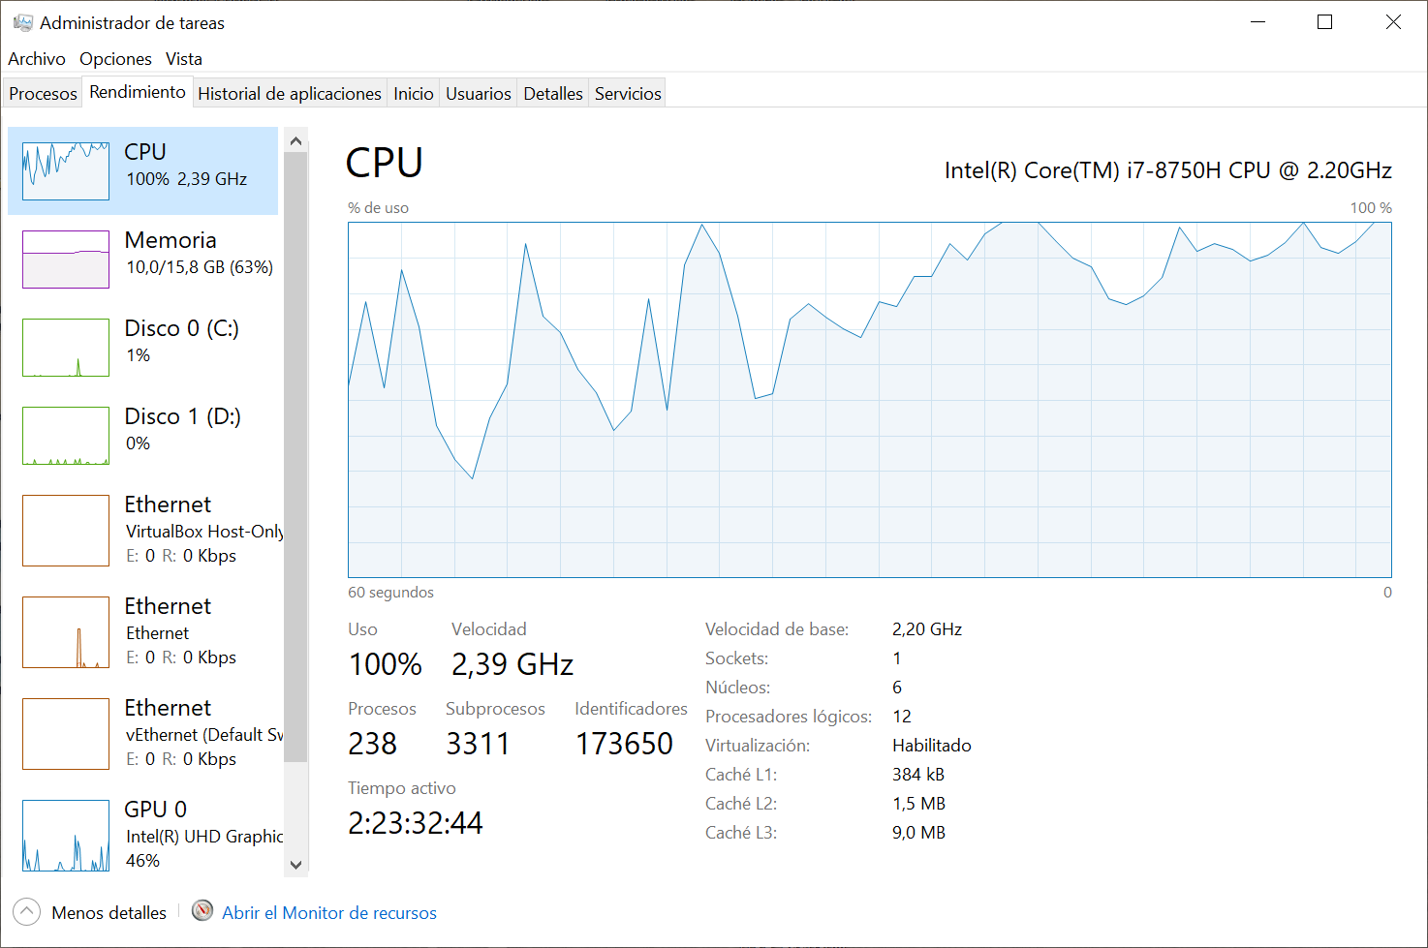

Más allá de este número, la condición del tiempo máximo de respuesta no se cumple, por lo que no pasa la prueba.

El rendimiento adecuado sería valores iguales o menores de los15000 durante 100 segundos y estos sería el rendimiento del PC obtenido:

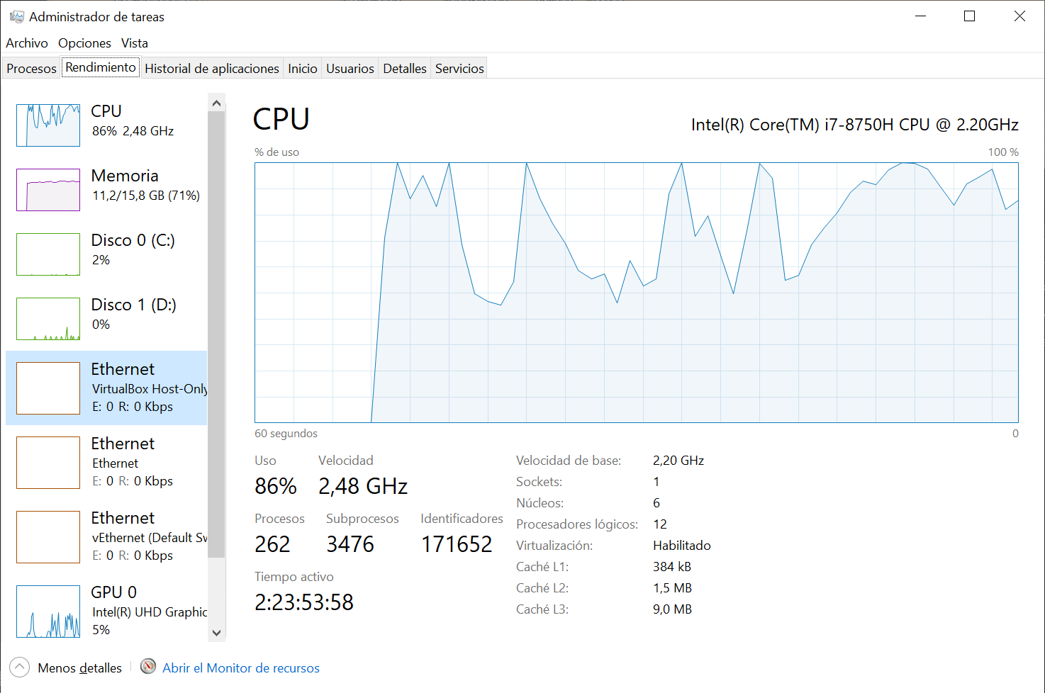

En cuanto al cuello de botella, se ha encontrado que el principal es el propio Home, el cual puede ser simplemente producido por la cantidad de usuarios nuevos que están accediendo a la vez a la página. Mas allá del Home, si que se ha detectado que principalmente el Login y el See application son las peticiones que más tiempo consume y concretamente el Login también tiene muchas peticiones KO.

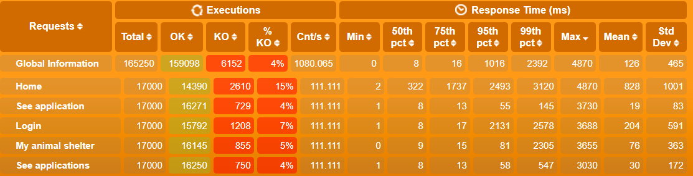

# Prueba 9:

Objetivos:

* Tiempo de respuesta máximo de las peticiones 5 segundos.
* Tiempo de respuesta medio de las peticiones 1 segundo.
* Éxito del 95% de las peticiones realizadas.

El límite se ha alcanzado con 1000 usuarios durante 100 segundos. Por encima de este número, fallan más del 5% de las peticiones. El estado del sistema durante la ejecución ha sido el siguiente:

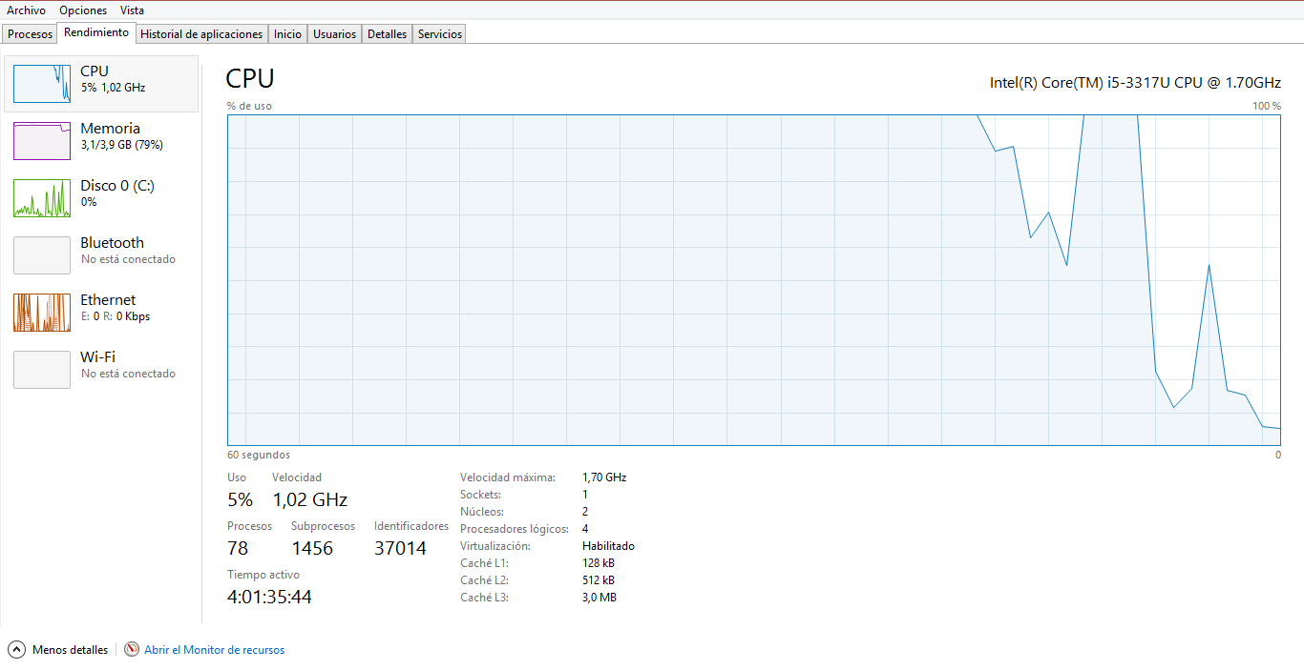

El nivel óptimo se ha alcanzado con 750 usuarios durante 100 segundos. En este punto, ninguna petición ha fallado y se han cumplido los demás requisitos impuestos: tiempo máximo de respuesta menor de 5 segundos, y tiempo medio de respuestas menor de 1 segundo. El estado del sistema ha sido el siguiente:

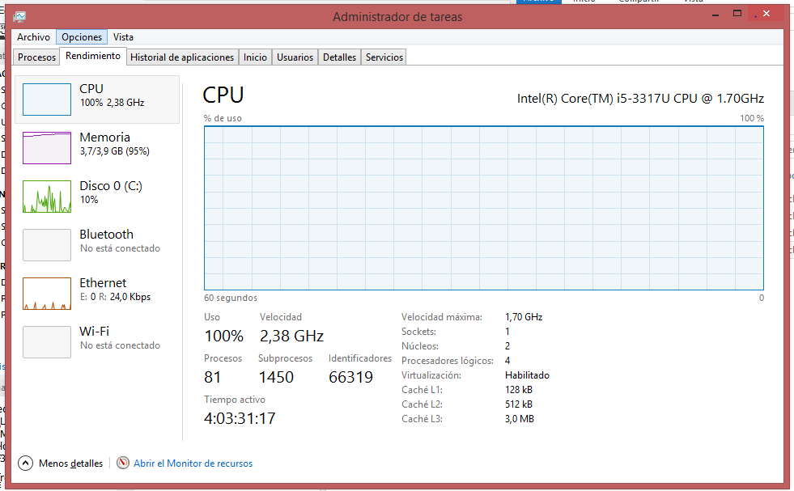

Hemos podido observar que el cuello de botella se encontraba principalmente en el redireccionado de logeo.

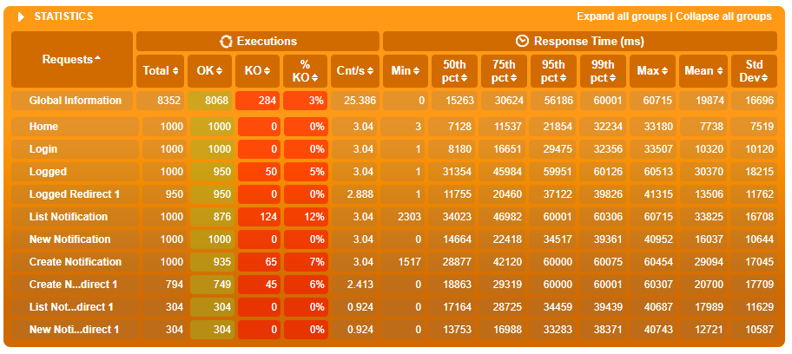

# Prueba 10:

Objetivos:

* Tiempo de respuesta máximo de las peticiones 5 segundos.
* Tiempo de respuesta medio de las peticiones 1 segundo.
* Éxito del 95% de las peticiones realizadas.

El límite obtenido en esta prueba es de 17500 usuarios durante 100 segundos, y este es el rendimiento del PC para ejecutarlo:

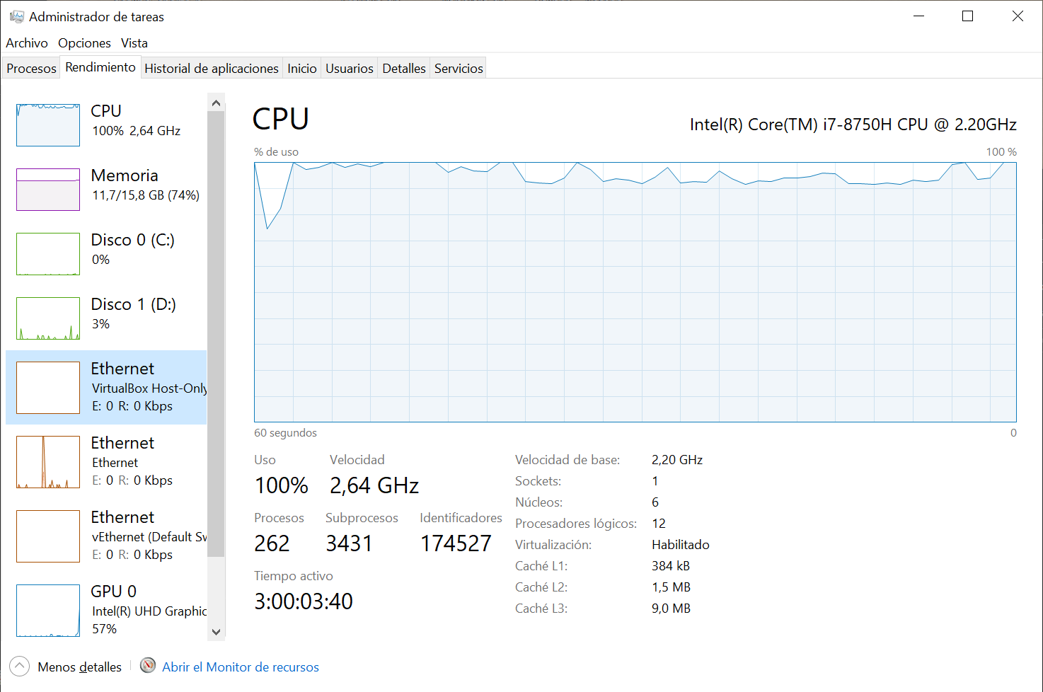

Más allá de este número, fallan más del 5% de peticiones del sistema, por lo que no pasa la prueba.

El rendimiento adecuado sería valores iguales o menores de los 14500 durante 100 segundos y estos sería el rendimiento del PC obtenido:

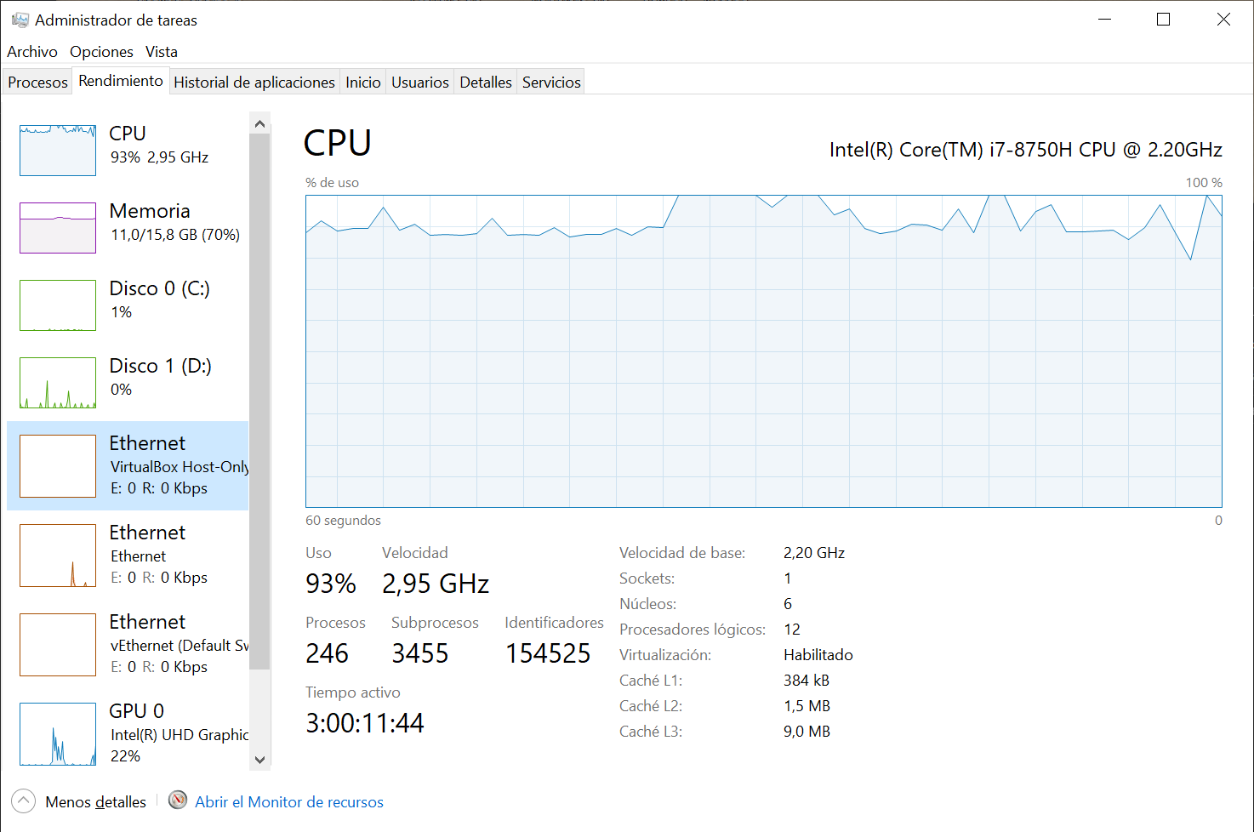

En cuanto al cuello de botella, se ha encontrado que el principal es See result of questionnaires, ya que en esta petición obtenemos un 7% de peticiones fallidas.



# Prueba 13:

Objetivos:

* Tiempo de respuesta máximo de las peticiones 5 segundos.
* Tiempo de respuesta medio de las peticiones 1 segundo.
* Éxito del 95% de las peticiones realizadas.

El límite se encuentra en 9500 usuarios durante 100 segundos. Con más usuarios, el número de peticiones fallidas excede el 5%. Además, con estos usuarios fallamos una de las condiciones impuestas, que lo veremos después. El estado del sistema era el siguiente:

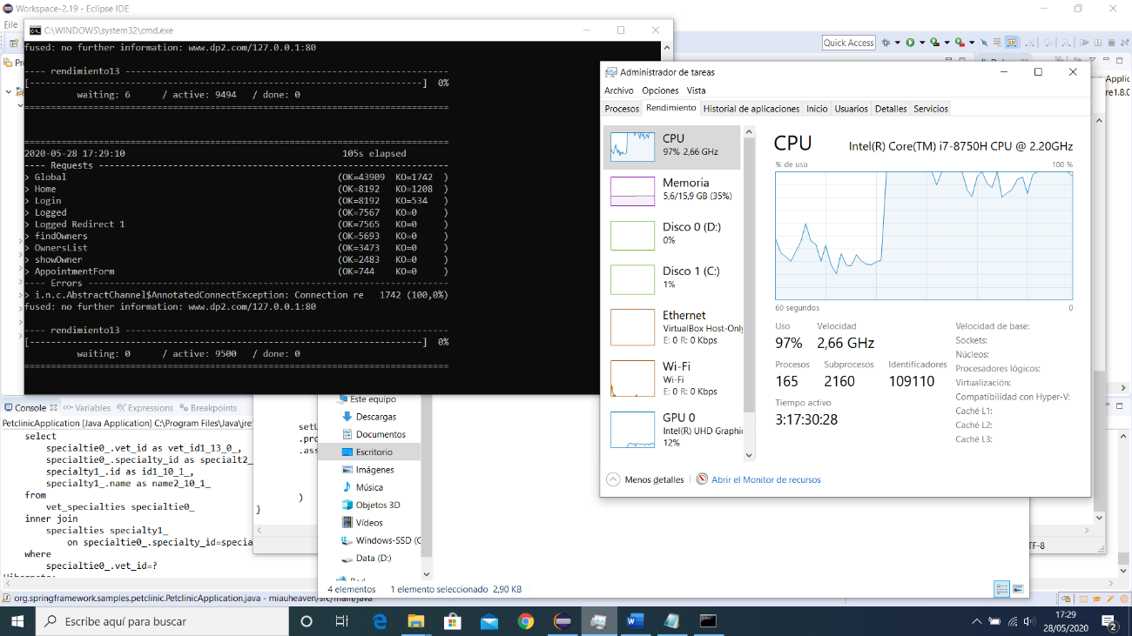

Los resultados han sido los siguientes:

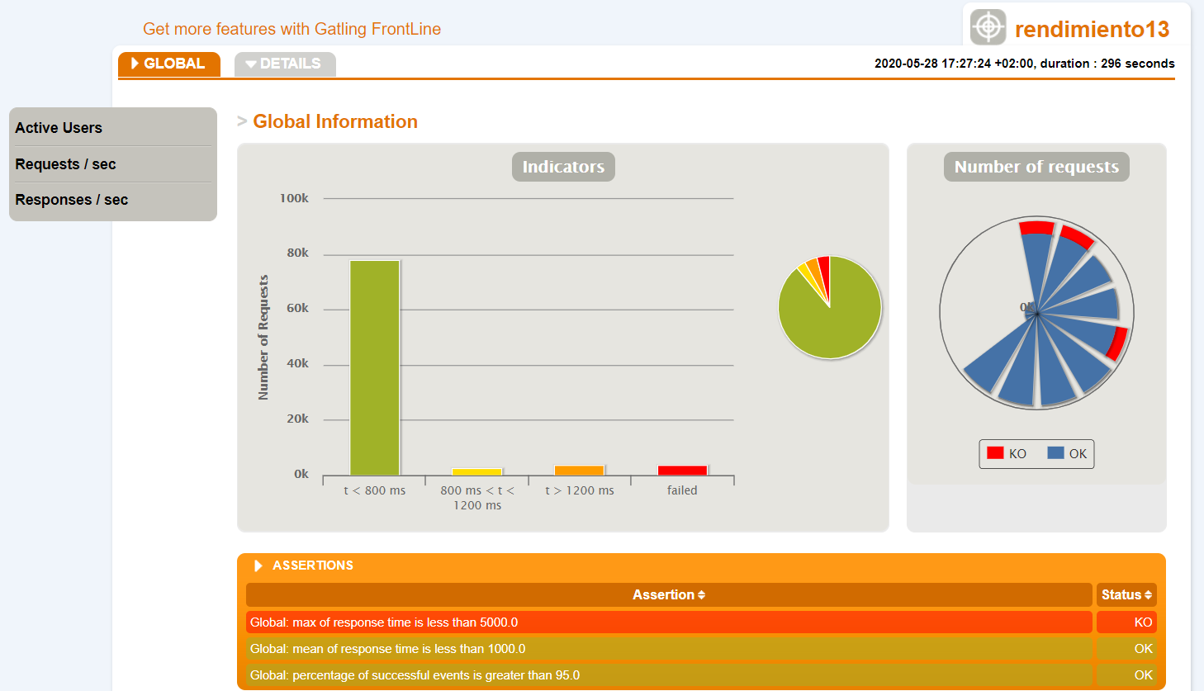

Donde se ve que un 4% falla, y además alguna petición ha tardado más de 5 segundos

Los valores óptimos son 8000 usuarios durante 100 segundos. Para este valor, todas las respuestas son correctas, no hay respuestas que superen los 5 segundos y la media no supera el segundo. El estado del sistema es el siguiente:

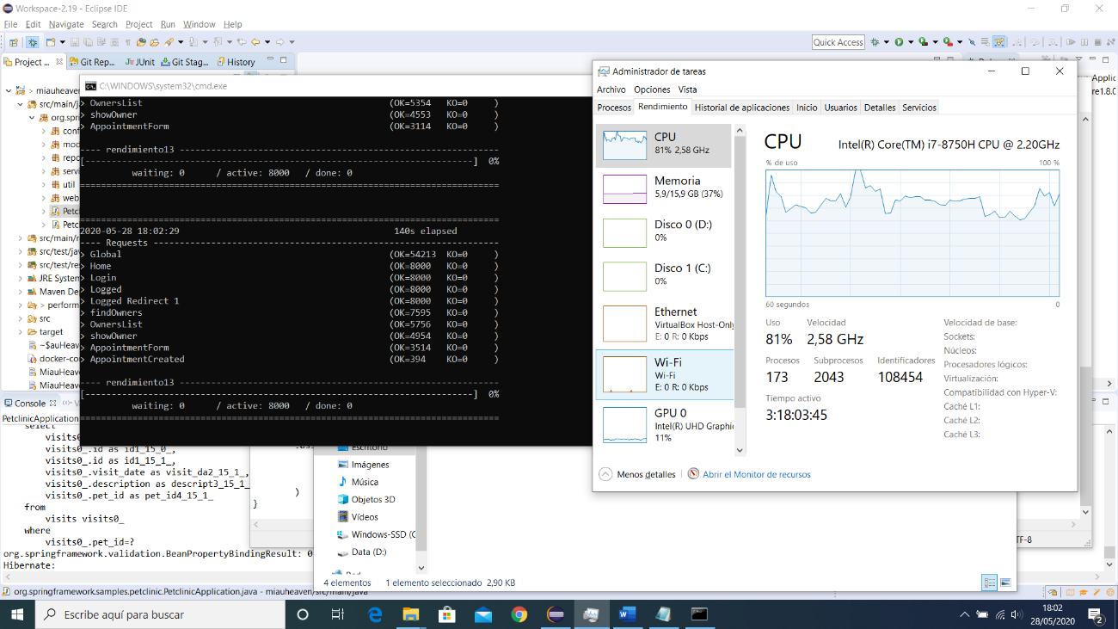

Los resultados obtenidos han sido los siguientes:

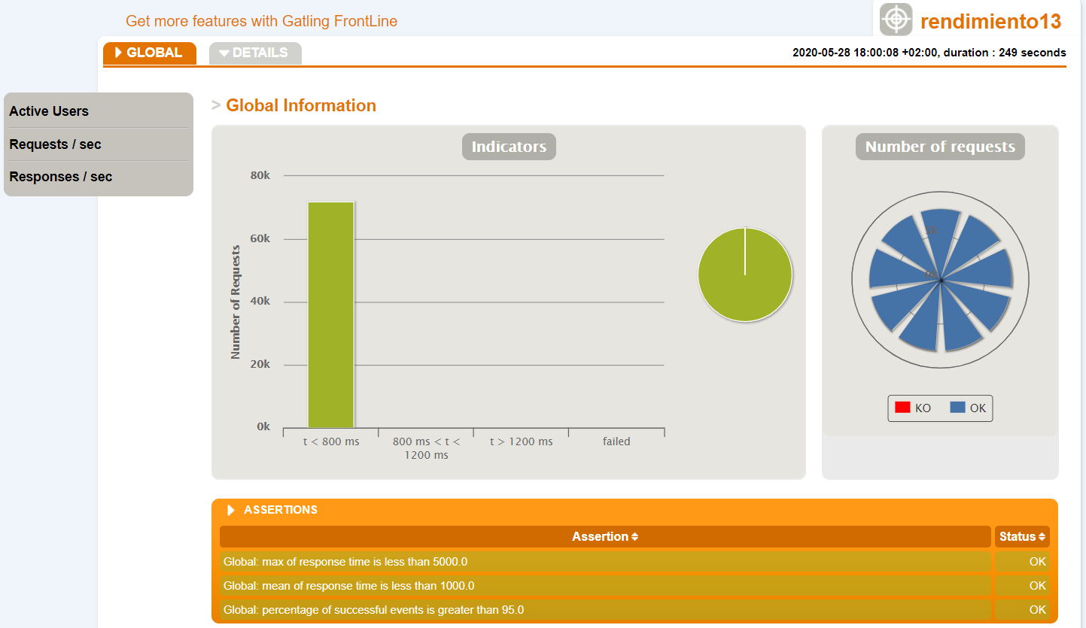

# Prueba 14:

Objetivos:

* Tiempo de respuesta máximo de las peticiones 5 segundos.
* Tiempo de respuesta medio de las peticiones 1 segundo.
* Éxito del 95% de las peticiones realizadas.

El límite obtenido en esta prueba es de 8000 usuarios durante 100 segundos, el cuello de botella se encuentra en la petición “NewAppointment” posee el tiempo máximo además de tener el mayor valor de media, la media es ligeramente superior, y este es el rendimiento del PC para ejecutarlo:



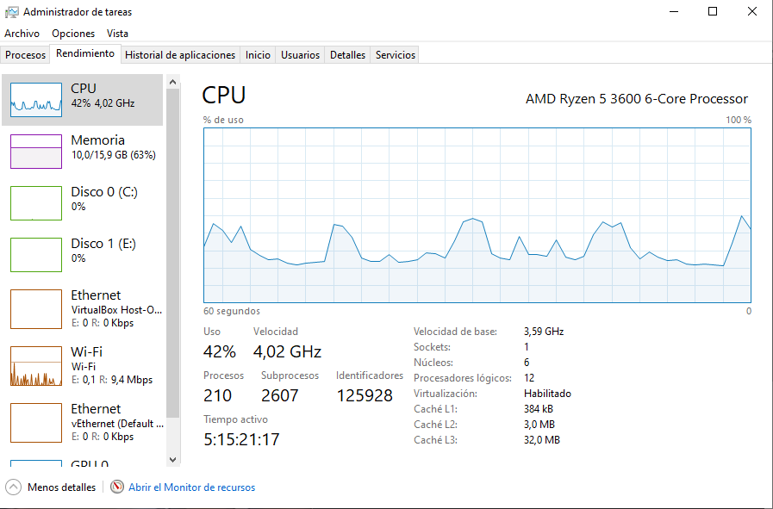

Más allá de este número, fallan más del 5% de peticiones del sistema, por lo que no pasa la prueba.

El rendimiento adecuado sería valores iguales o menores de los 7000 durante 100 segundos y estos sería el rendimiento del PC obtenido:

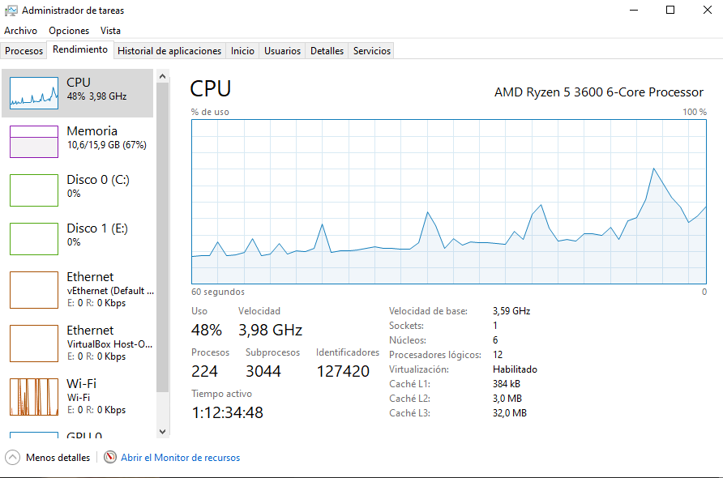

# Prueba 16:

Objetivos:

* Tiempo de respuesta máximo de las peticiones 5 segundos.
* Tiempo de respuesta medio de las peticiones 1 segundo.
* Éxito del 95% de las peticiones realizadas.

El límite obtenido en esta prueba es de 8000 usuarios durante 100 segundos, el cuello de botella se encuentra en la petición “NewAppointment Redirect” la cual alcanza el máximo de tiempo, aunque la petición “NewAppointment” posee un tiempo máximo menor, la media es ligeramente superior, y este es el rendimiento del PC para ejecutarlo:





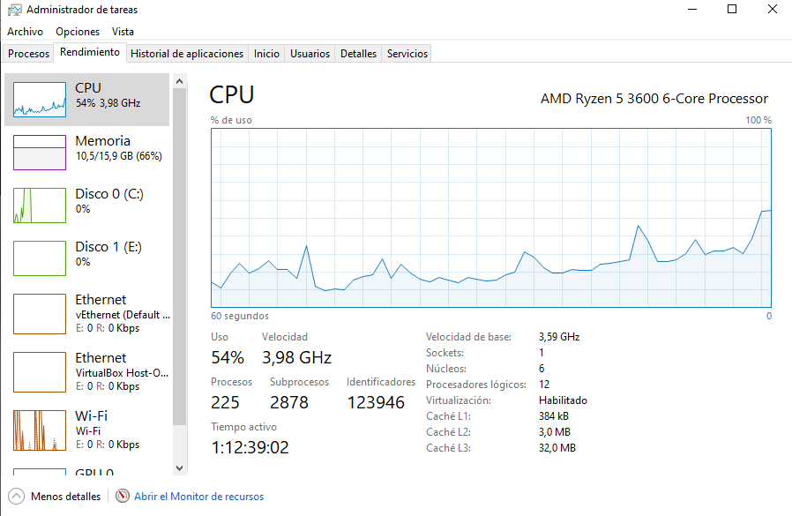

Más allá de este número, fallan más del 5% de peticiones del sistema, por lo que no pasa la prueba.

El rendimiento adecuado sería valores iguales o menores de los 7000 durante 100 segundos y estos sería el rendimiento del PC obtenido:

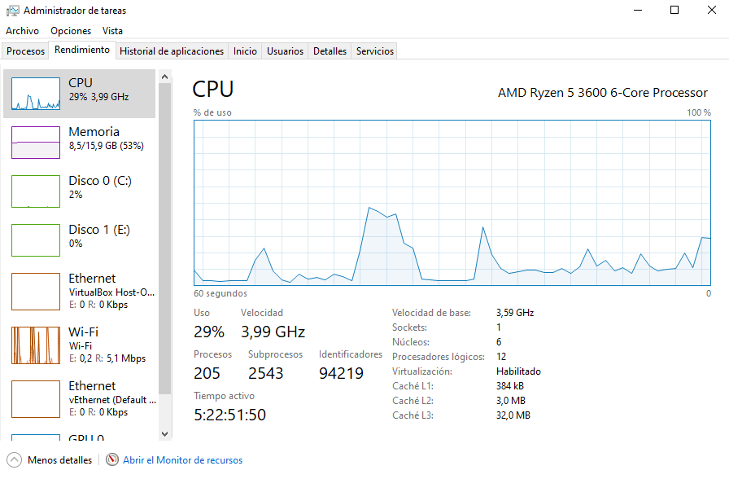

# Prueba 17:

Objetivos:

* Tiempo de respuesta máximo de las peticiones 5 segundos.
* Tiempo de respuesta medio de las peticiones 1 segundo.
* Éxito del 95% de las peticiones realizadas.

El límite obtenido en esta prueba es de 16000 usuarios durante 100 segundos, el cuello de botella se encuentra en la petición “ShowAppointments”, teniendo este el mayor valor máximo y de media, y este es el rendimiento del PC para ejecutarlo:



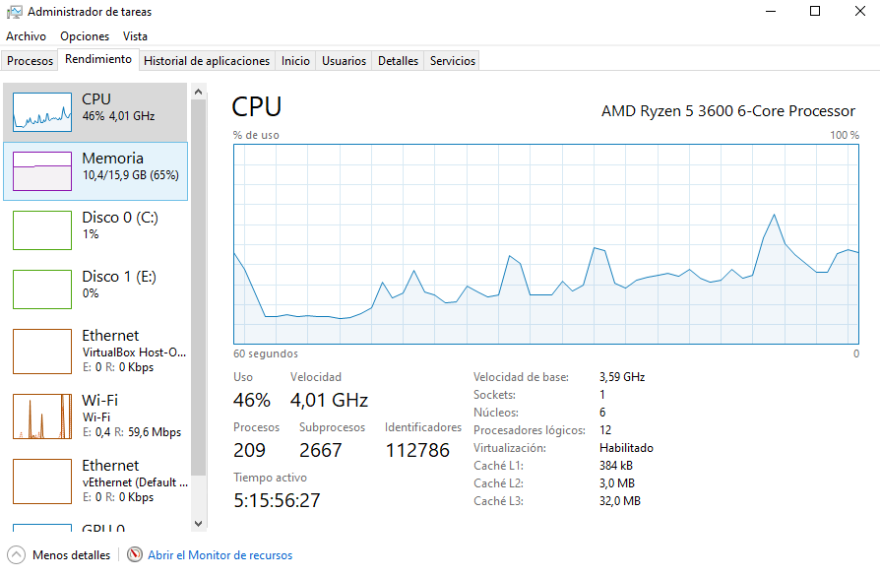

Más allá de este número, fallan más del 5% de peticiones del sistema, por lo que no pasa la prueba.

El rendimiento adecuado sería valores iguales o menores de los 15000 durante 100 segundos y estos sería el rendimiento del PC obtenido:

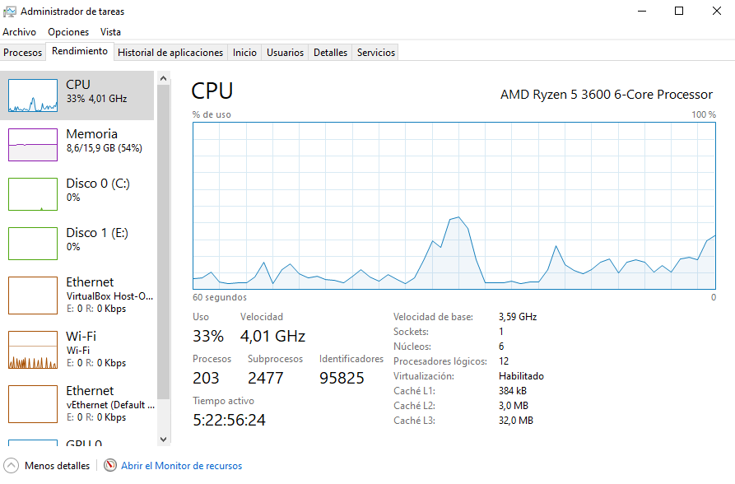

# Prueba 18:

Objetivos:

* Tiempo de respuesta máximo de las peticiones 5 segundos.
* Tiempo de respuesta medio de las peticiones 1 segundo.
* Éxito del 95% de las peticiones realizadas.

El límite se ha alcanzado con 10000 usuarios durante 100 segundos. Por encima de este número, fallan más del 5% de las peticiones. El estado del sistema durante la ejecución ha sido el siguiente:

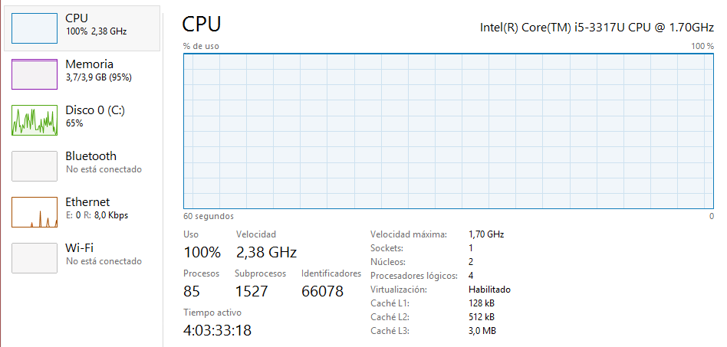

El nivel óptimo se ha alcanzado con 8500 usuarios durante 100 segundos. En este punto, ninguna petición ha fallado y se han cumplido los demás requisitos impuestos: tiempo máximo de respuesta menor de 5 segundos, y tiempo medio de respuestas menor de 1 segundo. El estado del sistema ha sido el siguiente:

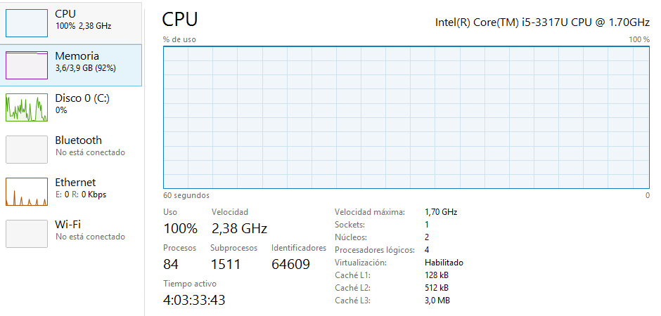

# Prueba 19:

Objetivos:

* Tiempo de respuesta máximo de las peticiones 5 segundos.
* Tiempo de respuesta medio de las peticiones 1 segundo.
* Éxito del 95% de las peticiones realizadas.

El límite obtenido en esta prueba es de 17500 usuarios durante 100 segundos, y este es el rendimiento del PC para ejecutarlo:

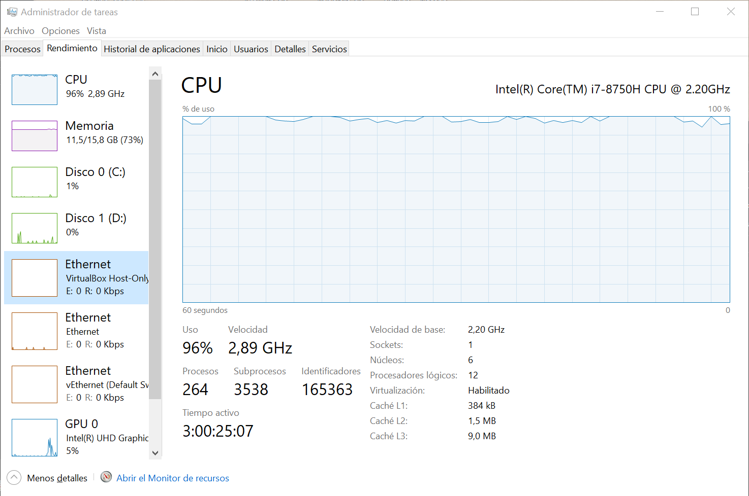

Más allá de este número, fallan más del 5% de peticiones del sistema, por lo que no pasa la prueba.

El rendimiento adecuado sería valores iguales o menores de los 14500 durante 100 segundos y estos sería el rendimiento del PC obtenido:

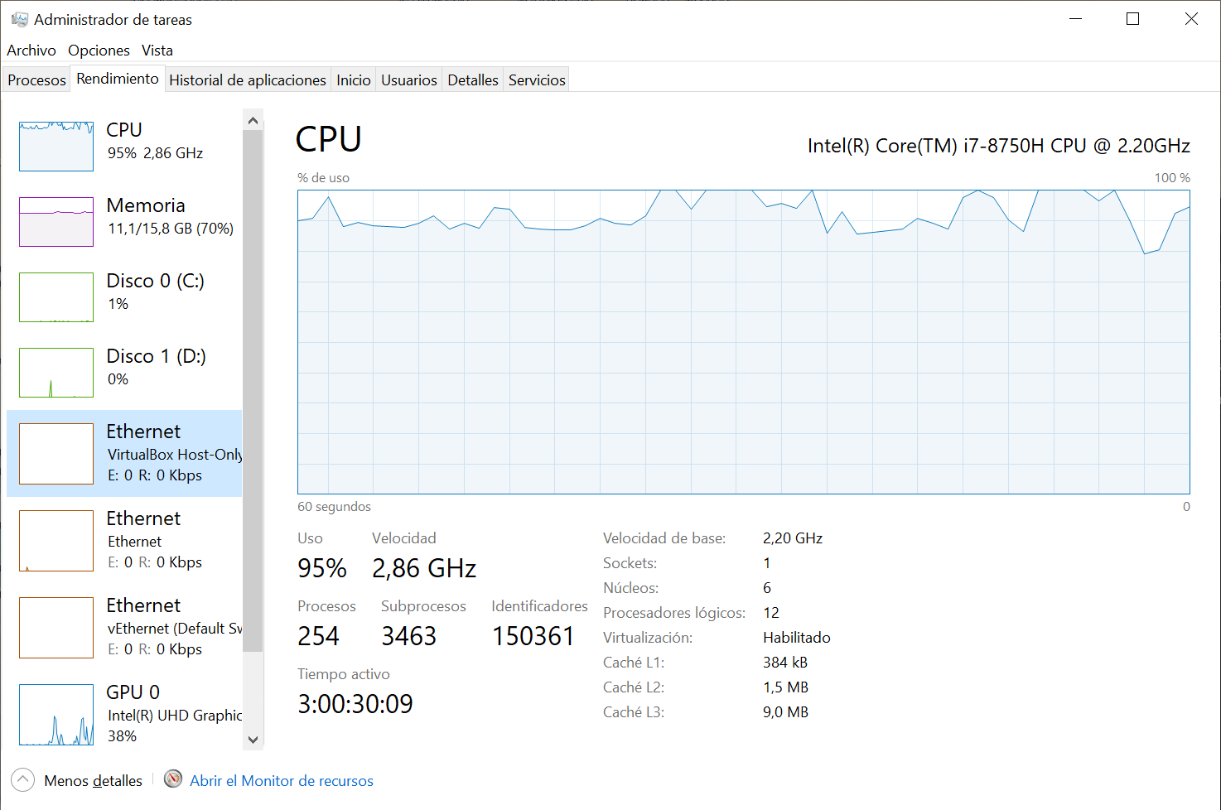

Los cuellos de botella que se han encontrado son See pet for admin y See pet information, ya que son los que tienen mas peticiones KO y las que consumen mas tiempo para realizar las peticiones.





# Prueba 20:

Objetivos:

* Tiempo de respuesta máximo de las peticiones 5 segundos.
* Tiempo de respuesta medio de las peticiones 1 segundo.
* Éxito del 95% de las peticiones realizadas.

El límite obtenido en esta prueba es de 17500 usuarios durante 100 segundos, y este es el rendimiento del PC para ejecutarlo:

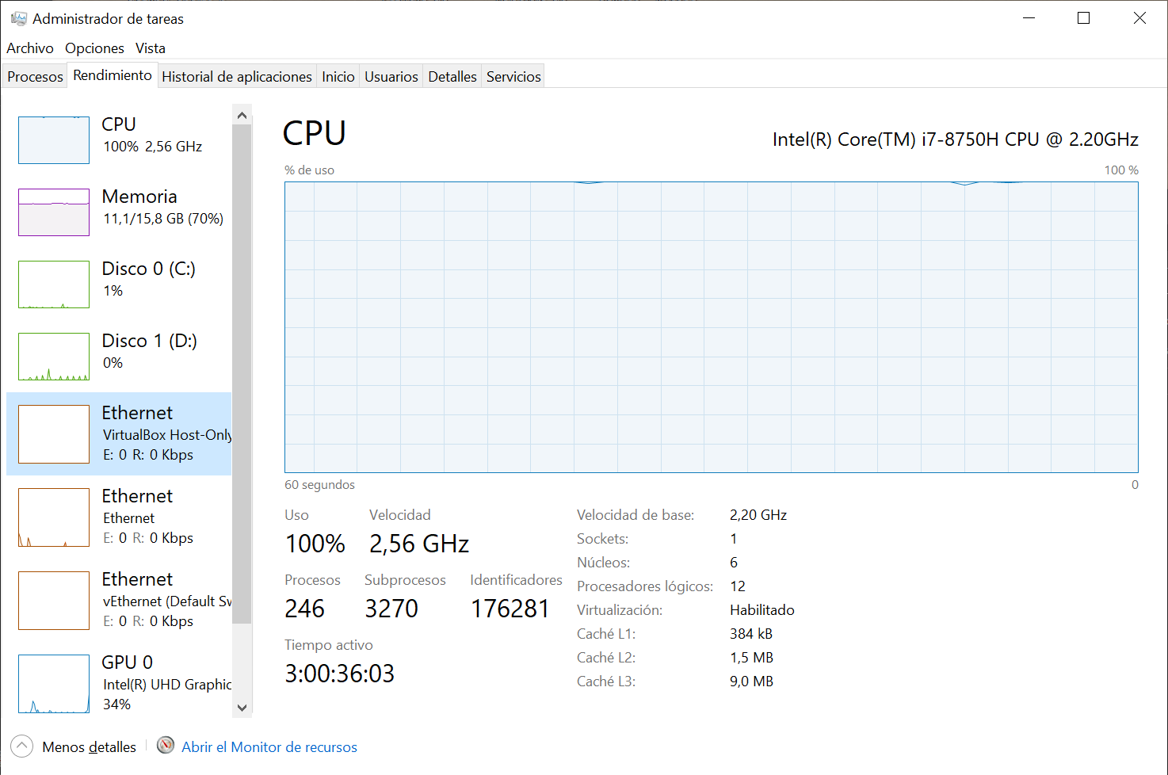

Más allá de este número, fallan más del 5% de peticiones del sistema, por lo que no pasa la prueba.

El rendimiento adecuado sería valores iguales o menores de los 14500 durante 100 segundos y estos sería el rendimiento del PC obtenido:

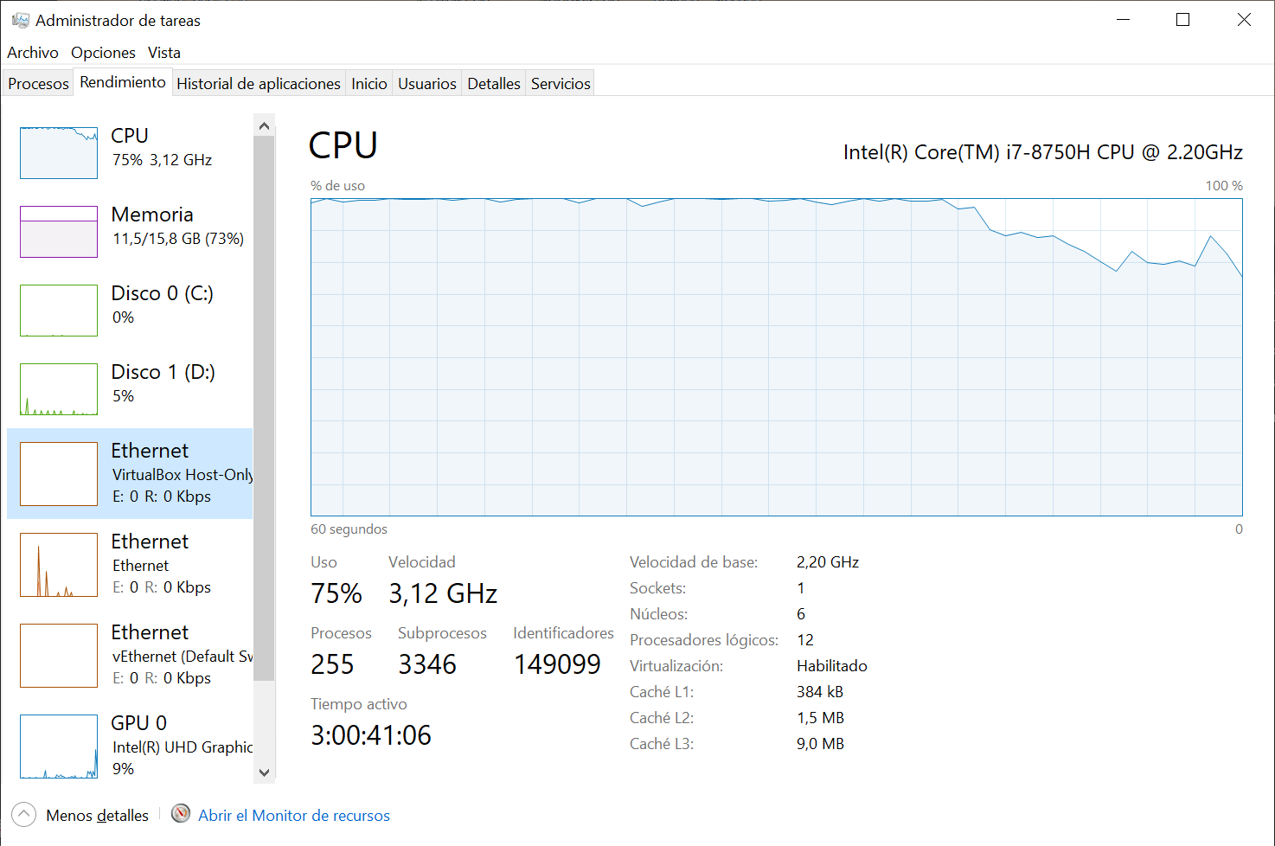

El cuello de botella que hemos encontrado es en Login y en See appointments details, que son las que tienen mas peticiones KO y las peticiones que consumen mas tiempo.



# Prueba 22:

Objetivos:

* Tiempo de respuesta máximo de las peticiones 5 segundos.
* Tiempo de respuesta medio de las peticiones 1 segundo.
* Éxito del 95% de las peticiones realizadas.

El límite se ha alcanzado con 17000 usuarios durante 100 segundos. Por encima de este número, fallan más del 5% de las peticiones. El estado del sistema durante la ejecución ha sido el siguiente:

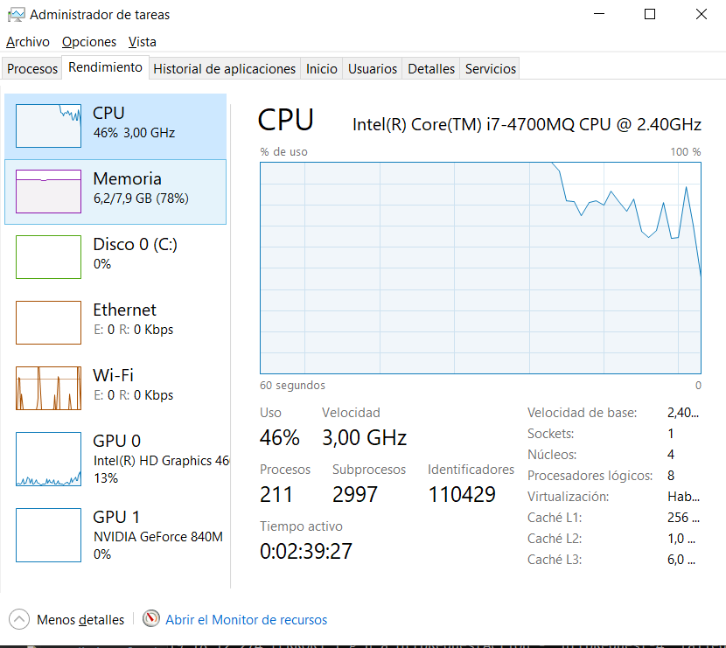

El nivel óptimo se ha alcanzado con 13000 usuarios durante 100 segundos. En este punto, ninguna petición ha fallado y se han cumplido los demás requisitos impuestos: tiempo máximo de respuesta menor de 5 segundos, y tiempo medio de respuestas menor de 1 segundo. El estado del sistema ha sido el siguiente:

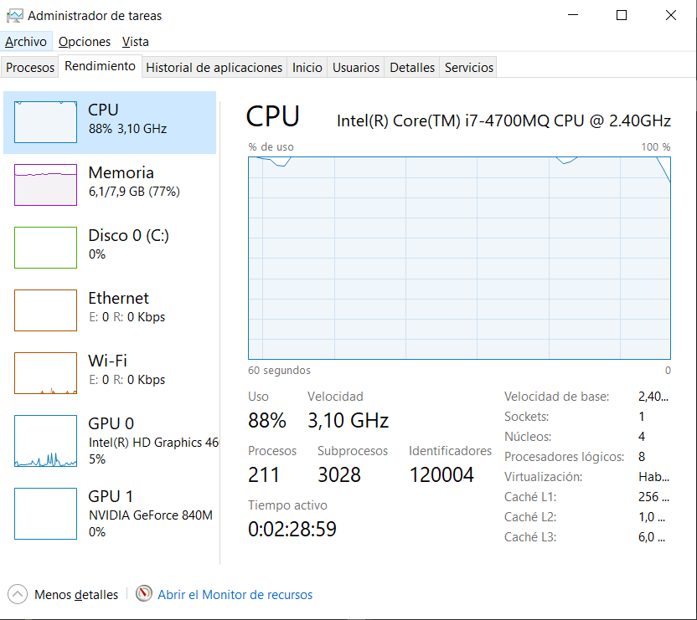

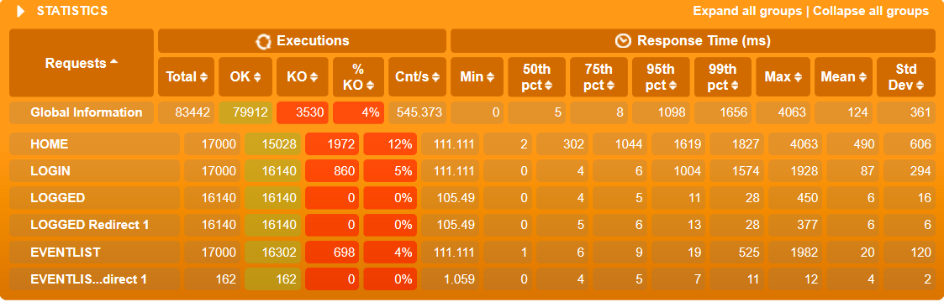

El cuello de botella se encuentra en la petición Home, ya que es donde más usuarios acceden a la vez y por lo tanto donde se encuentra mayor número de KOs. La siguiente petición sería la de Login y la de EventList ya que tiene que listar todos los eventos disponibles.

# Prueba 23:

Objetivos:

* Tiempo de respuesta máximo de las peticiones 5 segundos.
* Tiempo de respuesta medio de las peticiones 1 segundo.
* Éxito del 95% de las peticiones realizadas.

Para la historia de usuario 23, el límite se ha encontrado en 11500 usuarios durante 100 segundos, ya que con estos datos, menos del 95% de las peticiones son correctas, no logramos cumplir el objetivo de que el tiempo medio de respuesta sea de 1 segundo, ni el tiempo máximo de respuesta sea de 5 segundos.

El estado del sistema durante la ejecución era el siguiente:

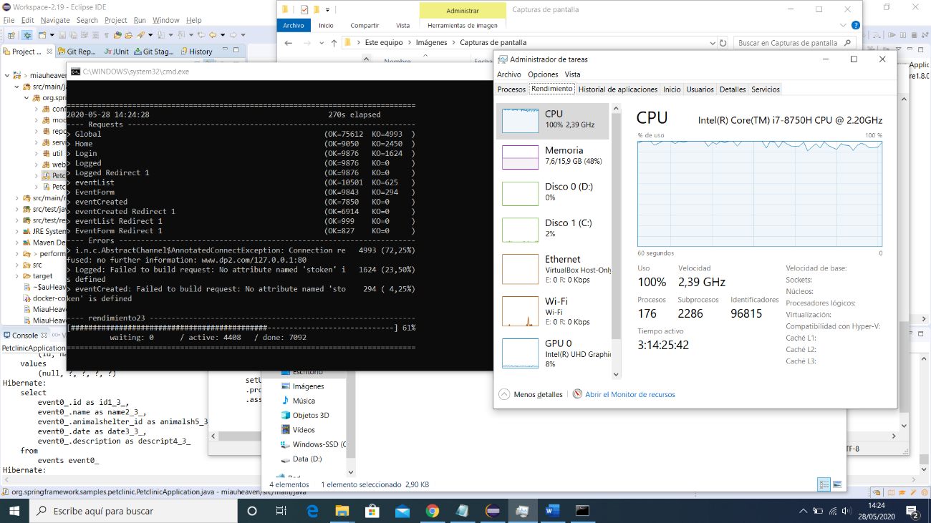

El resultado de las pruebas ha sido el siguiente:

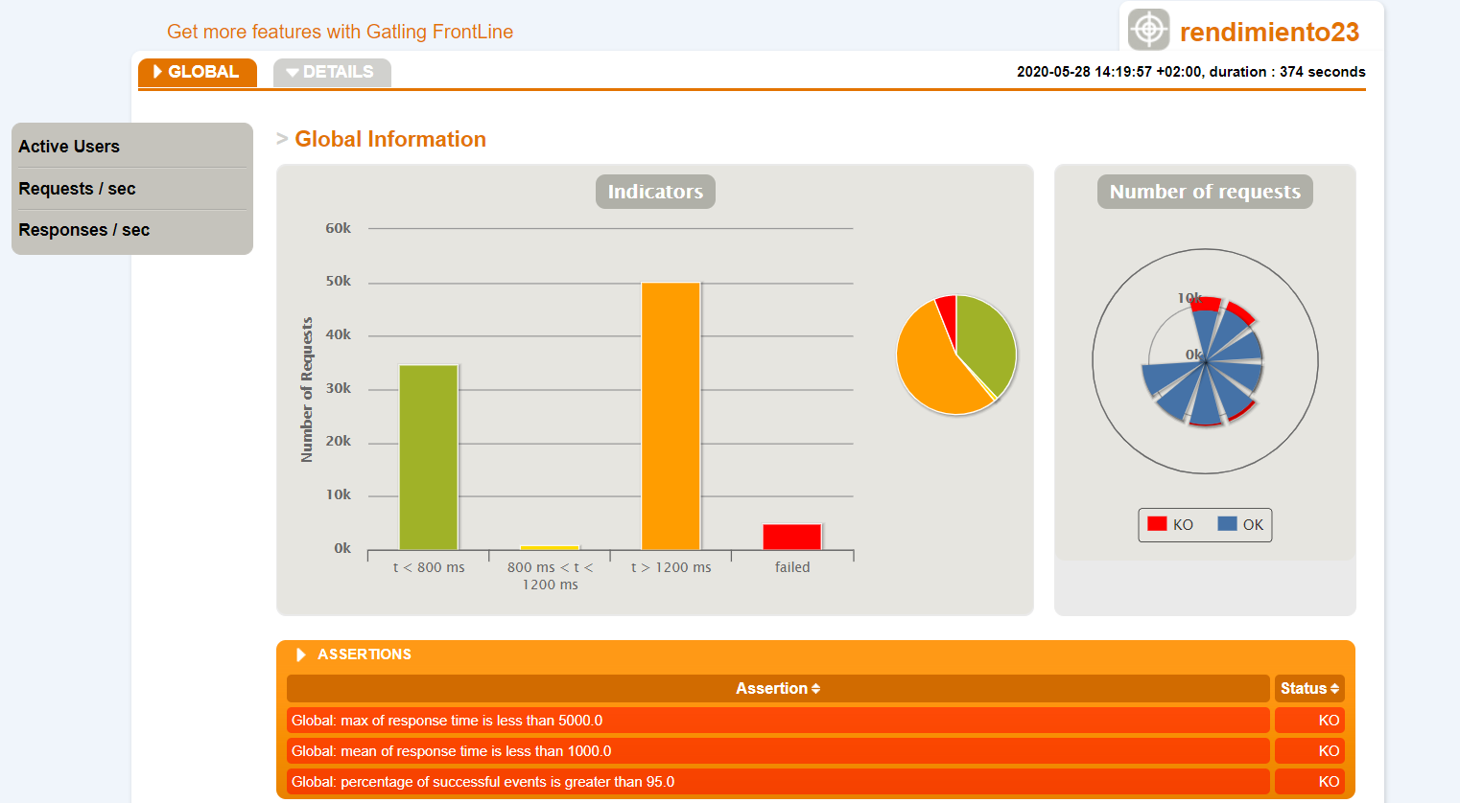

En esa captura se puede ver como los tres objetivos impuestos fallan. Por debajo de este número (11000 usuarios, por ejemplo) cumple el requisito del 95% de las llamadas, pero no los otros dos.

Para los resultados óptimos, he tenido que bajar hasta los 1000 usuarios durante 100 segundos, ya que si no, por encima de este número, el tiempo máximo de petición era mayor a 5 segundos, y la media superaba el segundo. Eso nos indica que puede haber un cuello de botella bastante notable en algún punto. El estado del sistema era el siguiente:

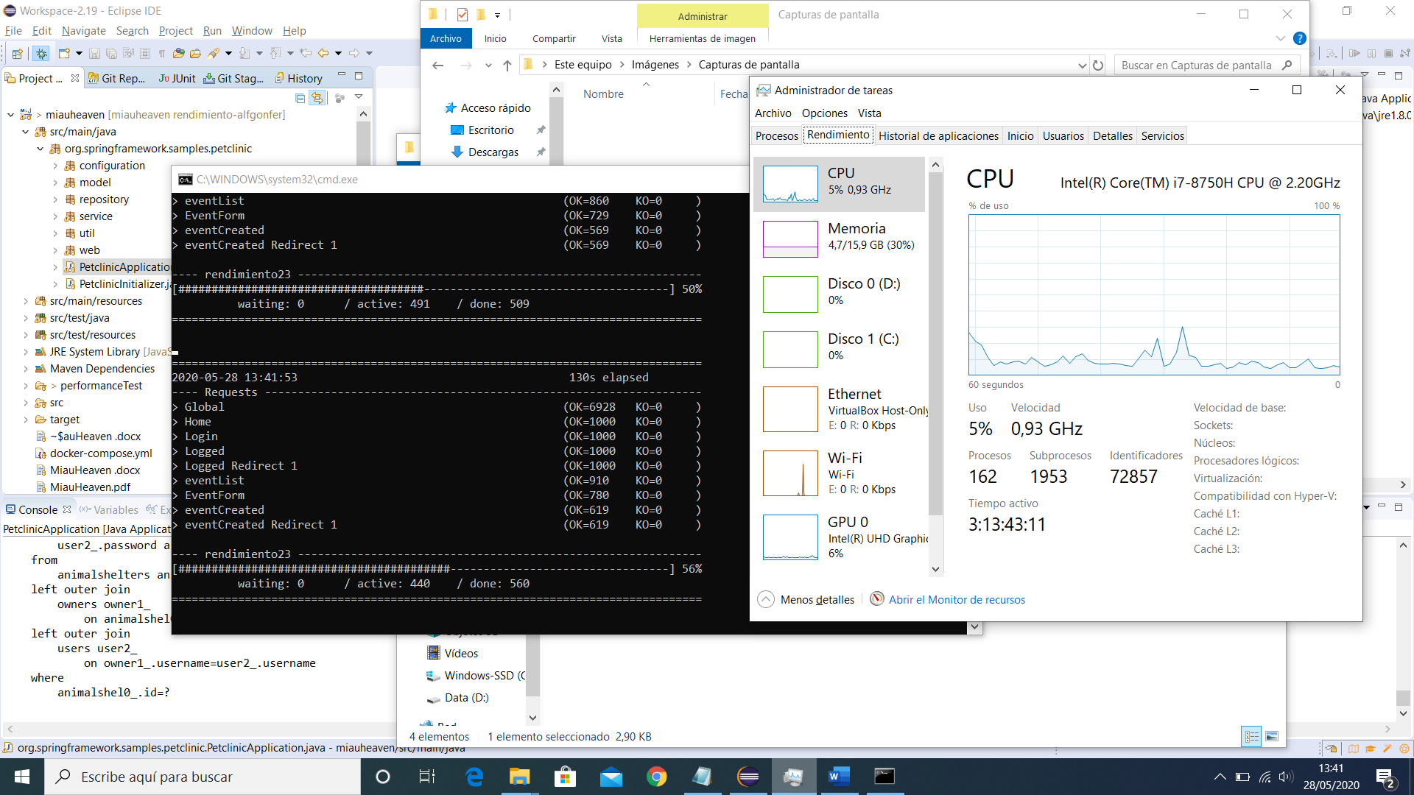

Bastante bajo el uso de la CPU, como era de esperar ya que no hay tantos usuarios.

El resultado de las pruebas ha sido el siguiente:

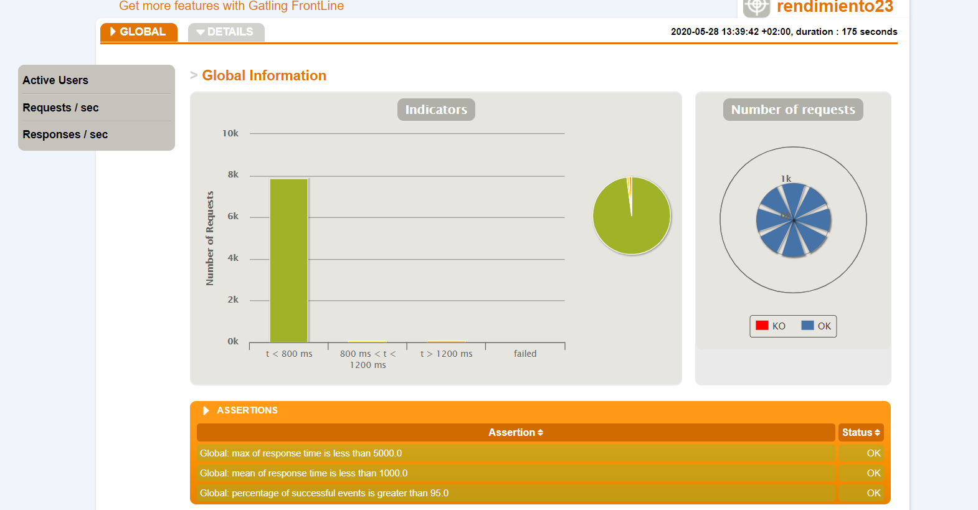

# Prueba 24

Objetivos:

* Tiempo de respuesta máximo de las peticiones 5 segundos.
* Tiempo de respuesta medio de las peticiones 1 segundo.
* Éxito del 95% de las peticiones realizadas.

El límite se ha alcanzado con 10000 usuarios durante 100 segundos. Por encima de este número, fallan más del 5% de las peticiones. Como podemos observar en la siguiente imagen, se incumple también uno de los requisitos, lo que significa que ha habido alguna llamada cuya respuesta ha necesitado más de 5 segundos. El estado del sistema durante la ejecución ha sido el siguiente:

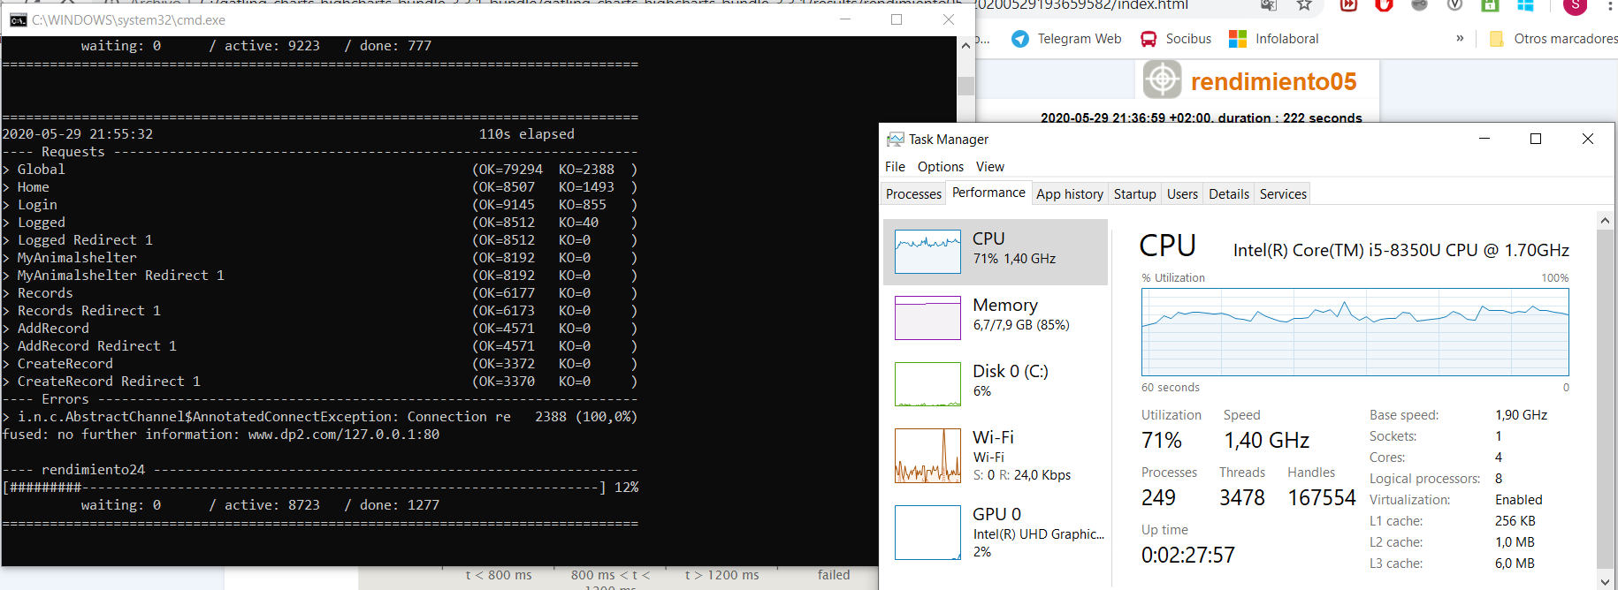

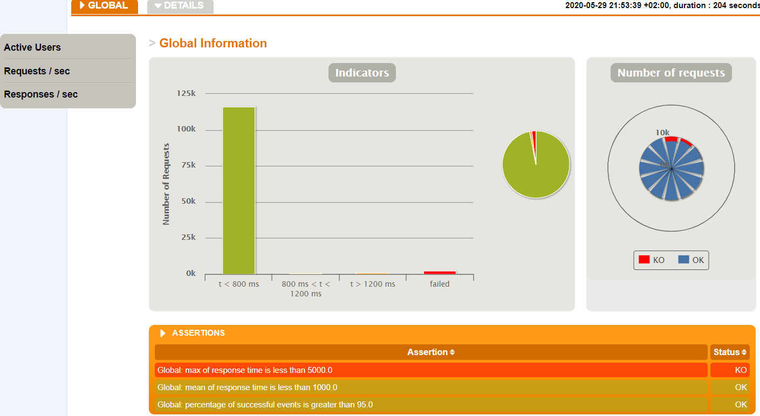

El cuello de botella podemos observarlo que se encuentra en la petición Home, ya que es donde más usuarios acceden a la vez y por lo tanto donde se encuentra mayor número de KOs. La siguiente petición sería la del Login.

Hemos averiguado que el nivel óptimo se ha alcanzado con 7000 usuarios durante 100 segundos. Además ninguna petición ha fallado y se han cumplido los requisitos impuestos al comienzo. Los resultados han sido los siguientes:

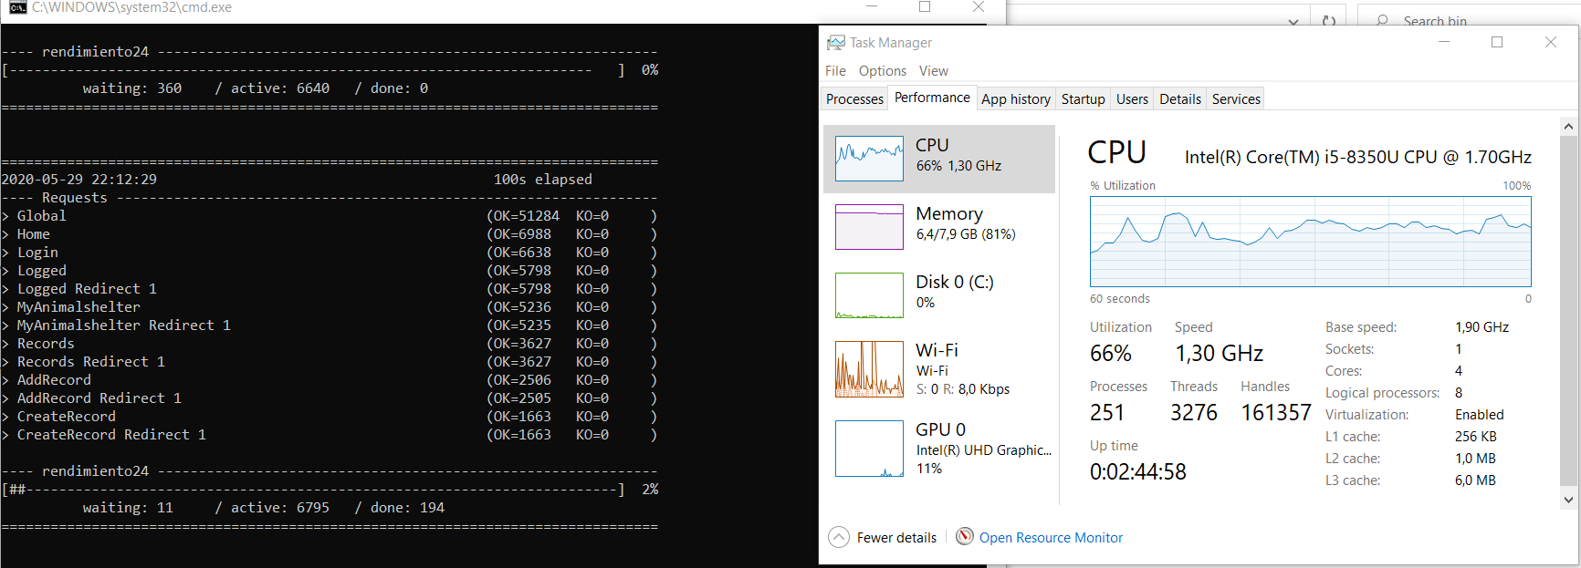

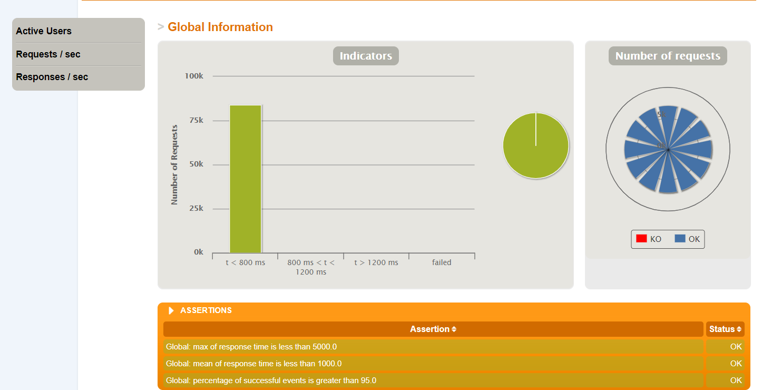

# Prueba 25:

Objetivos:

* Tiempo de respuesta máximo de las peticiones 5 segundos.
* Tiempo de respuesta medio de las peticiones 1 segundo.
* Éxito del 95% de las peticiones realizadas.

El límite obtenido en esta prueba es de 17500 usuarios durante 100 segundos, y este es el rendimiento del PC para ejecutarlo:

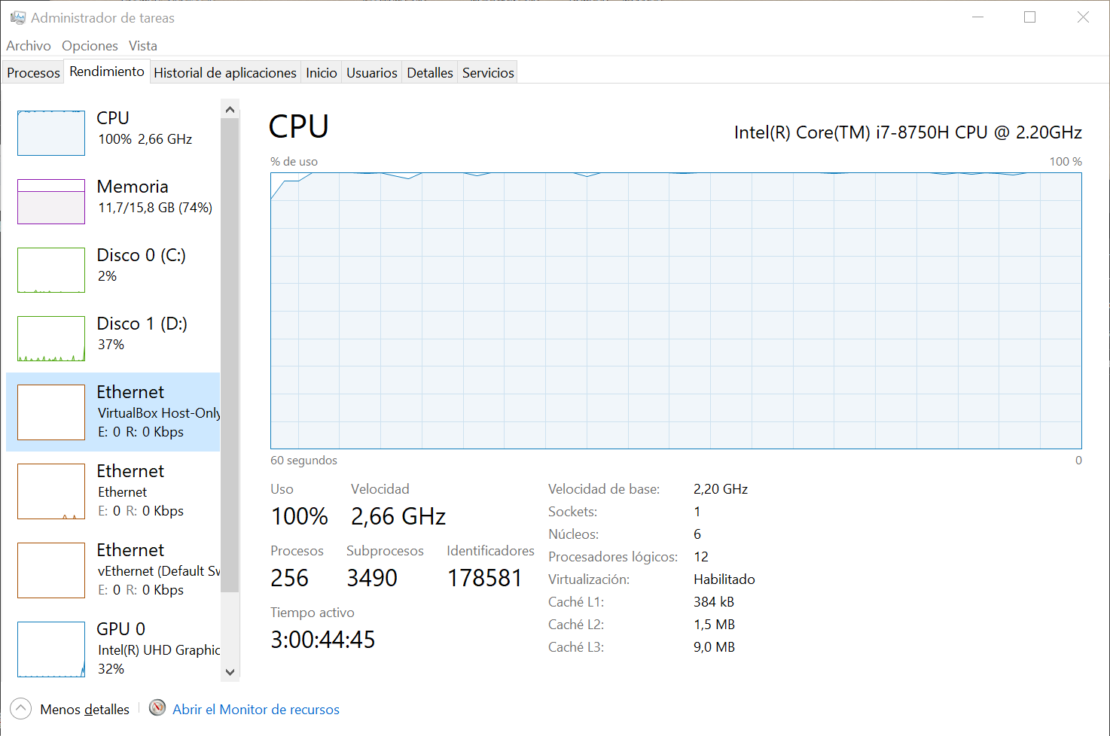

Más allá de este número, fallan más del 5% de peticiones del sistema, por lo que no pasa la prueba.

El rendimiento adecuado sería valores iguales o menores de los 14500 durante 100 segundos y estos sería el rendimiento del PC obtenido:

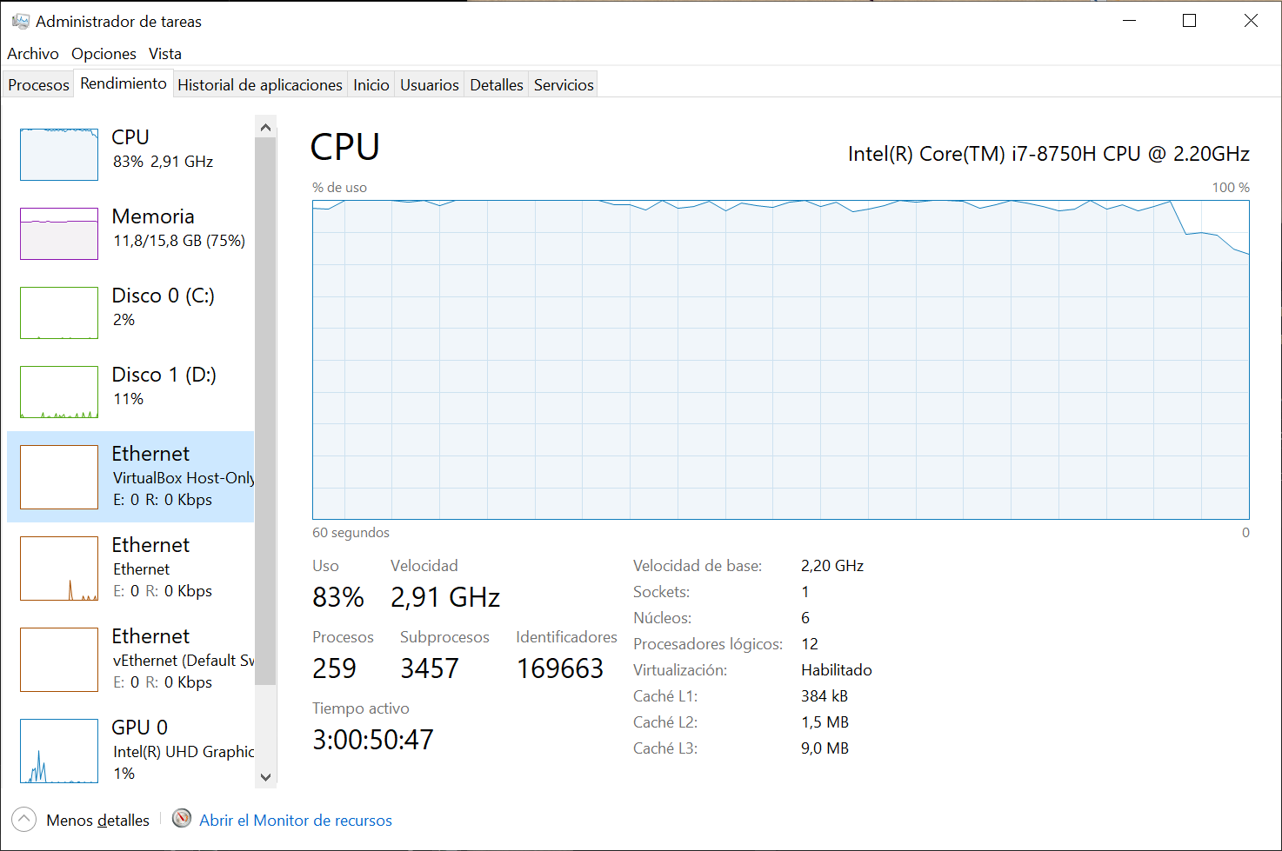

Los cuellos de botella que hemos encontrado son Home, Event details, Login y Events for admin. Estas peticiones son las que tienen mas KO y las que tienen consumen más tiempo para poder realizarse.

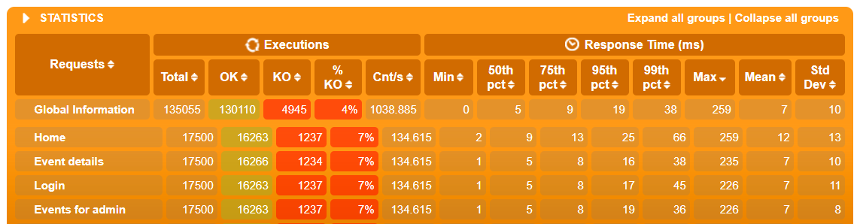

# Prueba 27:

Objetivos:

* Tiempo de respuesta máximo de las peticiones 5 segundos.
* Tiempo de respuesta medio de las peticiones 1 segundo.
* Éxito del 95% de las peticiones realizadas.

El límite se ha alcanzado con 17500 usuarios durante 100 segundos. Por encima de este número, fallan más del 5% de las peticiones. El estado del sistema durante la ejecución ha sido el siguiente:

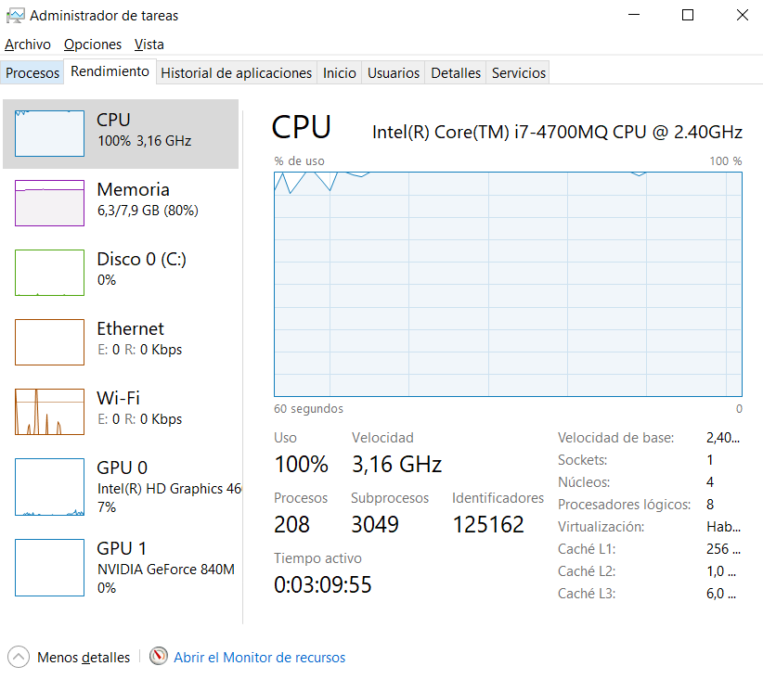

El nivel óptimo se ha alcanzado con 15000 usuarios durante 100 segundos. En este punto, ninguna petición ha fallado y se han cumplido los demás requisitos impuestos: tiempo máximo de respuesta menor de 5 segundos, y tiempo medio de respuestas menor de 1 segundo. El estado del sistema ha sido el siguiente:

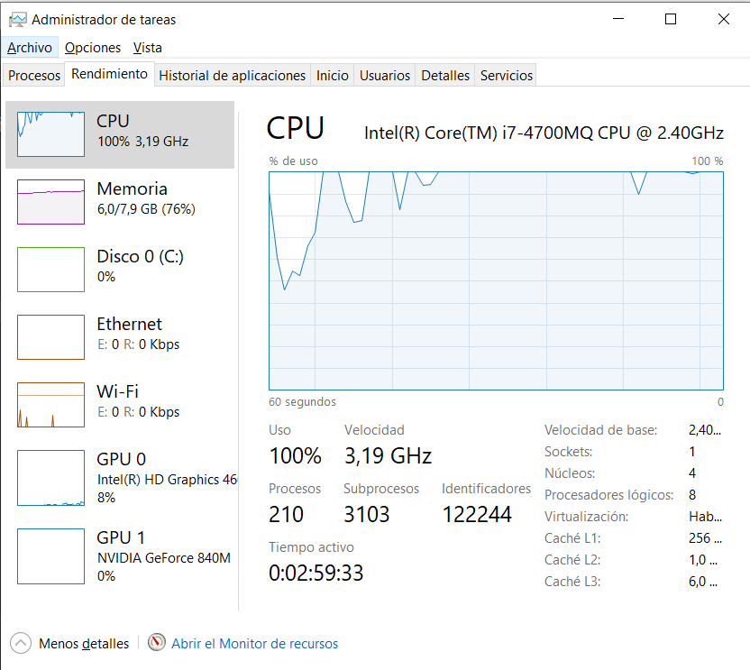

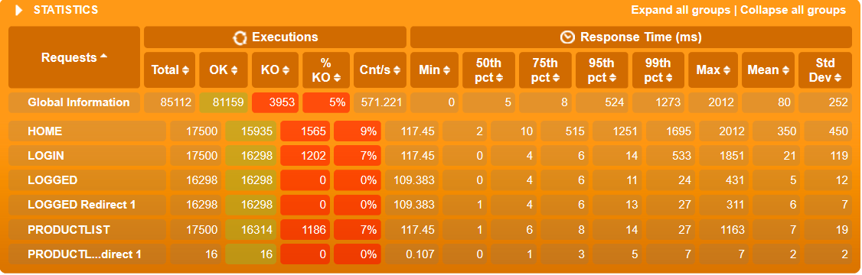

Los cuellos de botella que hemos encontrado son Home, ProductList, y Login. Estas peticiones son las que tienen más KO y las que consumen más tiempo para poder realizarse.

# Prueba 29:

Objetivos:

* Tiempo de respuesta máximo de las peticiones 5 segundos.
* Tiempo de respuesta medio de las peticiones 1 segundo.
* Éxito del 95% de las peticiones realizadas.

El límite se ha alcanzado con 10000 usuarios durante 100 segundos. Por encima de este número, fallan más del 5% de las peticiones. El estado del sistema durante la ejecución ha sido el siguiente:



El nivel óptimo se ha alcanzado con 95000 usuarios durante 100 segundos. En este punto, ninguna petición ha fallado y se han cumplido los demás requisitos impuestos: tiempo máximo de respuesta menor de 5 segundos, y tiempo medio de respuestas menor de 1 segundo. El estado del sistema ha sido el siguiente:



# Prueba 30:

Objetivos:

* Tiempo de respuesta máximo de las peticiones 5 segundos.
* Tiempo de respuesta medio de las peticiones 1 segundo.
* Éxito del 95% de las peticiones realizadas.

El límite se ha alcanzado con 2500 usuarios durante 100 segundos. Por encima de este número, fallan más del 5% de las peticiones. El estado del sistema durante la ejecución ha sido el siguiente:



El nivel óptimo se ha alcanzado con 1000 usuarios durante 100 segundos. En este punto, ninguna petición ha fallado y se han cumplido los demás requisitos impuestos: tiempo máximo de respuesta menor de 5 segundos, y tiempo medio de respuestas menor de 1 segundo. El estado del sistema ha sido el siguiente:

